**SKRIPSI**

**HUBUNGAN PERILAKU KESEHATAN GIGI DAN MULUT DENGAN STATUS MALOKLUSI KLAS 1 PADA ANAK USIA 8-12 TAHUN**

**(Di SDN Candi Mulyo IV Jombang)**



**RYAN YAHYA**

**153210080**

**PROGRAM STUDI SI KEPERAWATAN**

**SEKOLAH TINGGI ILMU KESEHATAN**

**INSAN CENDEKIA MEDIKA**

**JOMBANG**

**2019**

**HUBUNGAN PERILAKU KESEHATAN GIGI DAN MULUT DENGAN STATUS MALOKLUSI KLAS 1 PADA ANAK USIA 8-12 TAHUN**

**(Di SDN Candi Mulyo IV Jombang)**

**SKRIPSI**

**Diajukan sebagai salah satu persyaratan untuk menyelesaikan pendidikan pada Program Studi S1 Keperawatan di Sekolah Tinggi Ilmu Kesehatan Insan Cendekia Medika Jombang**

**RYAN YAHYA**

**153210080**

**PROGRAM STUDI S1 KEPERAWATAN**

**SEKOLAH TINGGI ILMU KESEHATAN**

**INSAN CENDEKIA MEDIKA**

**JOMBANG**

**2019**

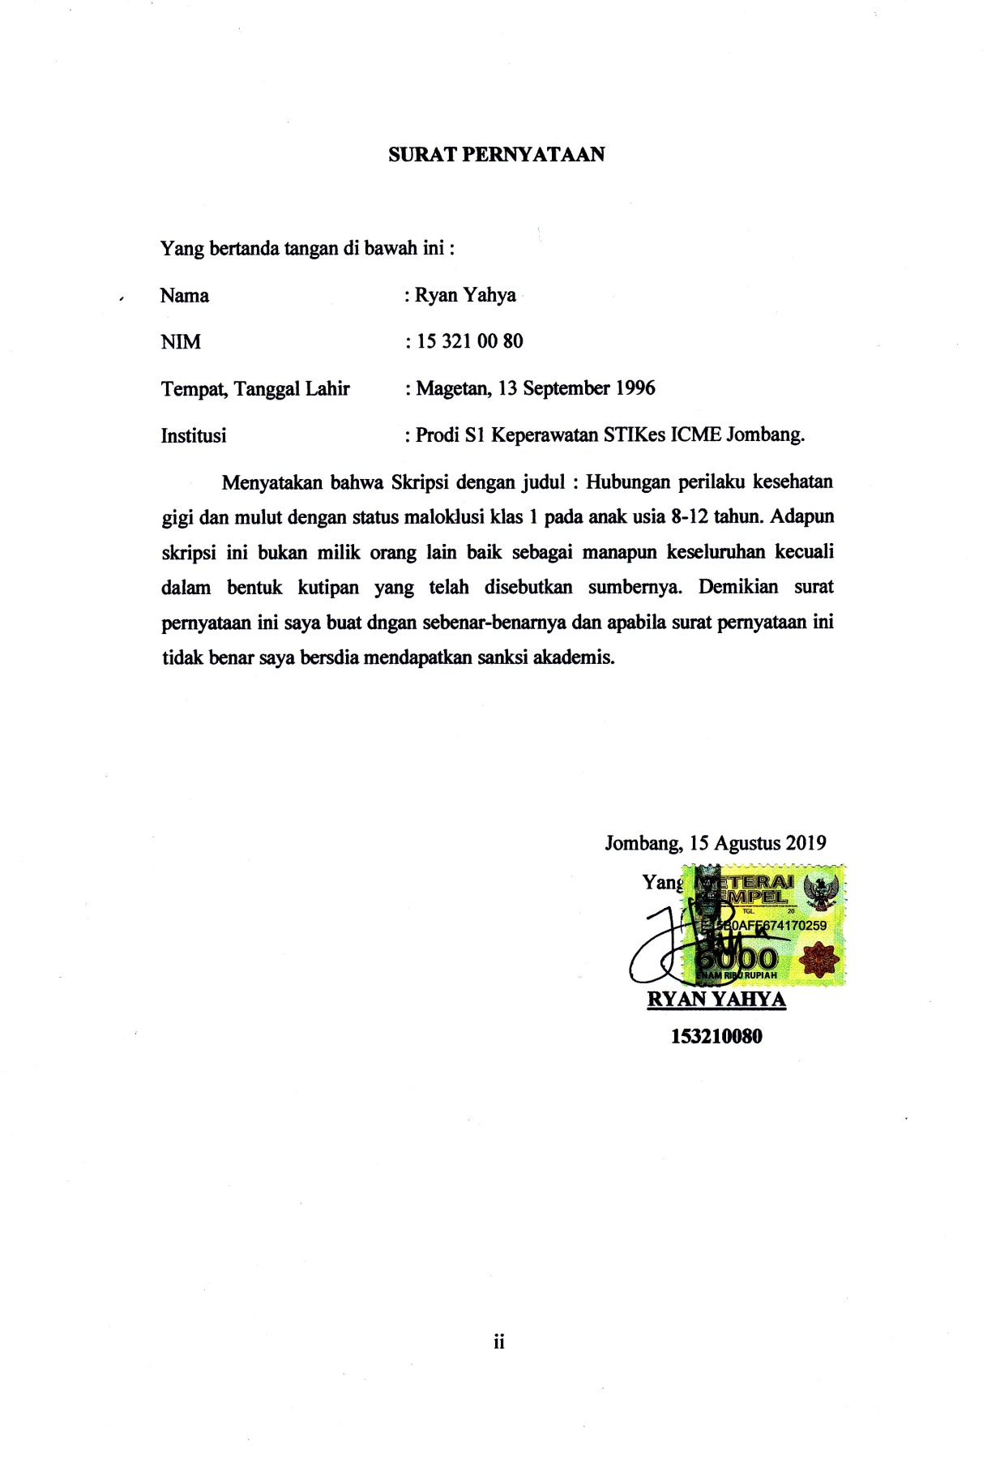

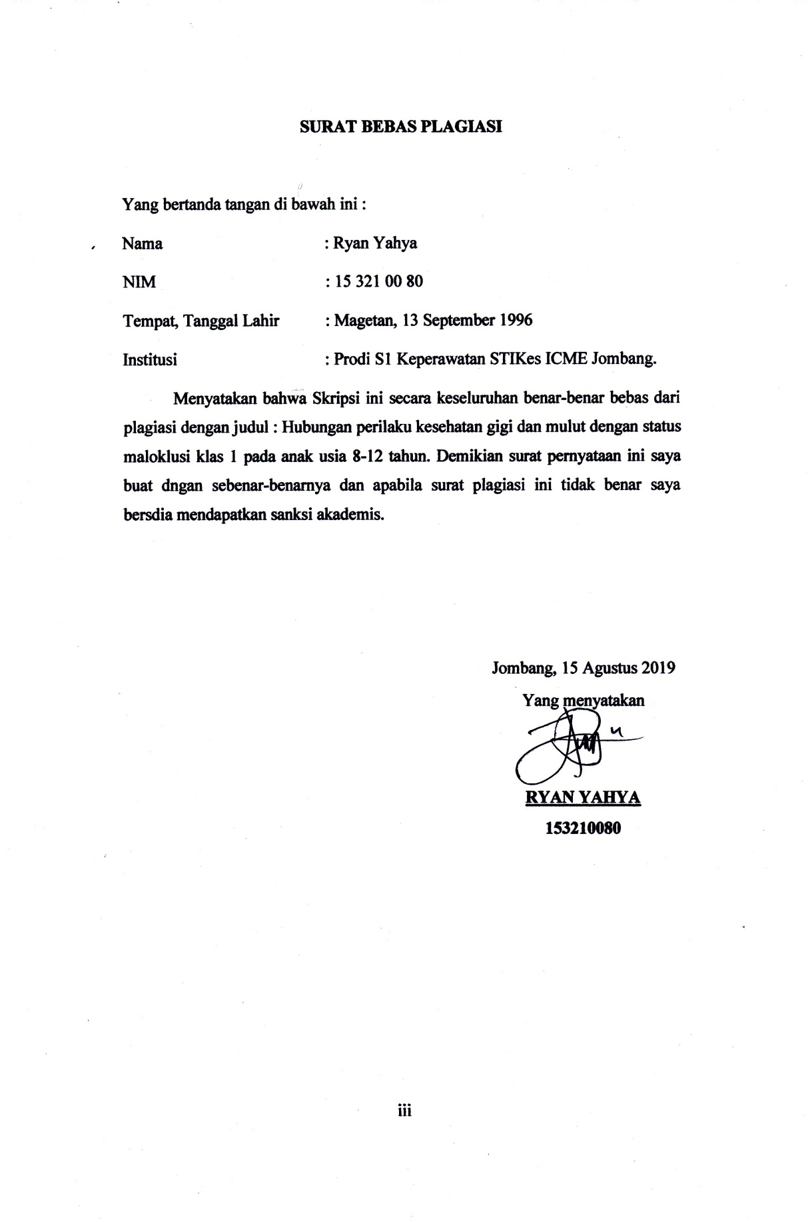

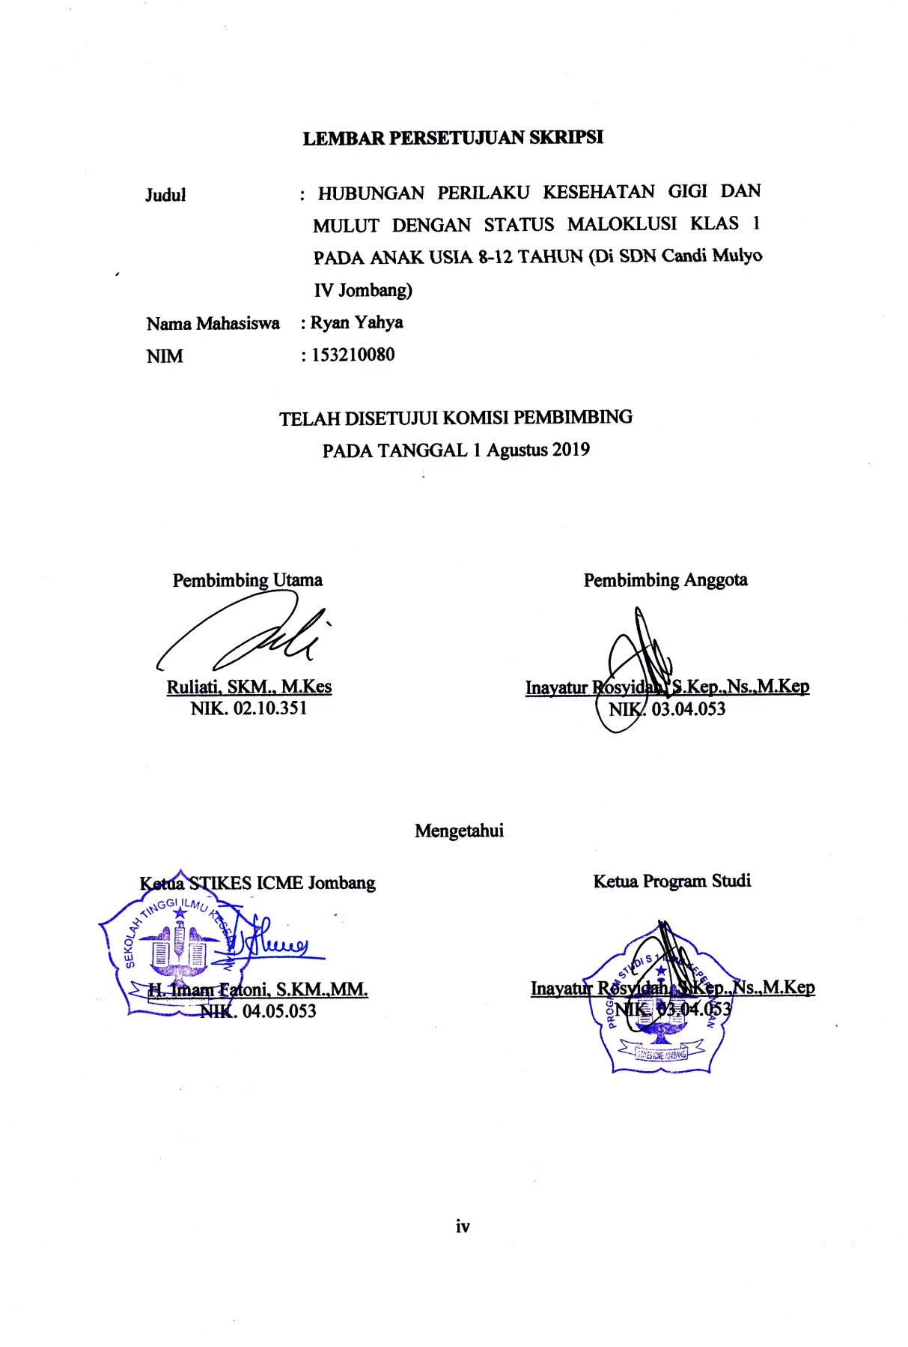

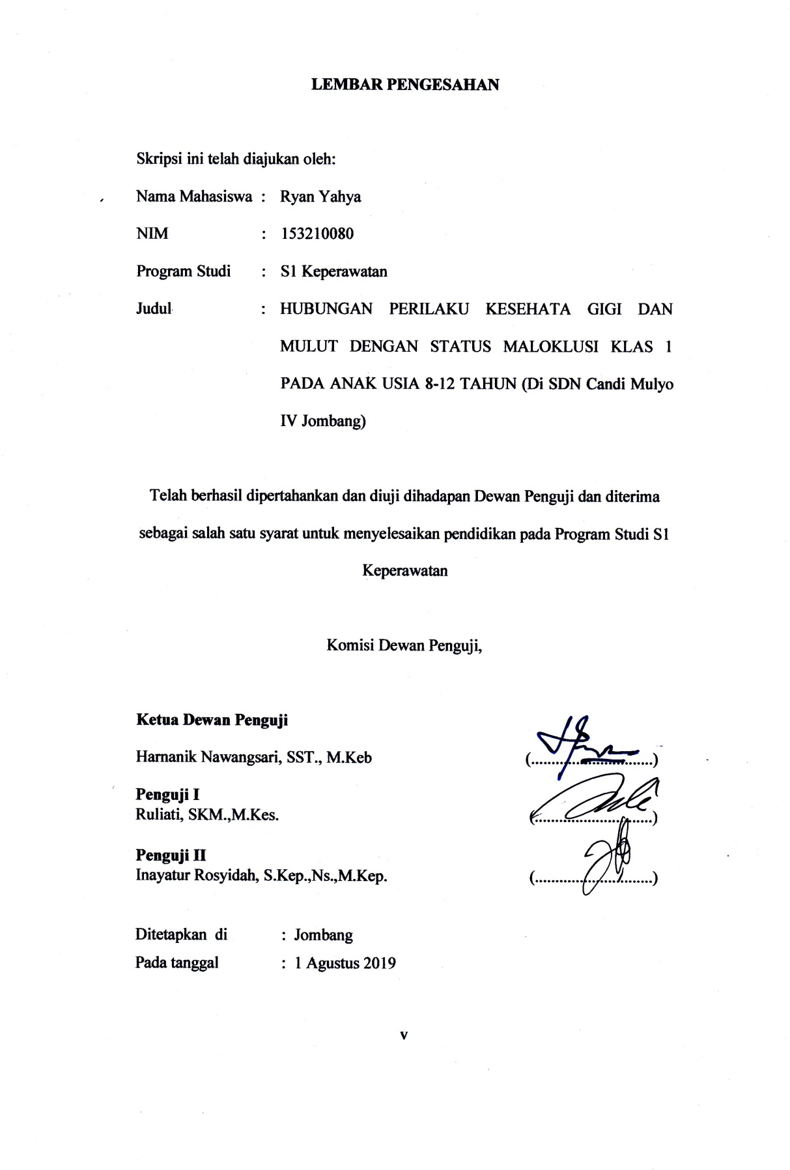

**RIWAYAT HIDUP**

Penulis Ryan Yahya dilahirkan di Magetan 13 September 1996. Penulis merupakan anak pertama dari pasangan Bapak Bambang Joko Purnomo dan Ibuk Erna Winahyu.

Pada tahun 2009 penulis lulus dari SDN Kalangketi, pada tahun 2012 penulis lulus dari SMPN 2 Magetan, pada tahun 2015 penulis lulus dari SMAN 2 Magetan, Pada tahun 2015 penulis lulus seleksi masuk STIKES ”Insan Cendekia Medika Jombang” melalui PMDK. Penulis memilih program studi S1 Keperawatan di STIKES “ICME” Jombang.

Demikian daftar riwayat hidup ini dibuat dengan sebenar-benarnya.

Jombang, 1 Agustus 2019

Yang menyatakan

**RYAN YAHYA**

**153210080**

**PERSEMBAHAN**

Syukur Alhamdulilah saya ucapkan akan kehadirat Allah SWT atas rahmat serta hidayah-Nya yang telah memberi kemudahan dan kelancaran dalam penyusunan skripsi ini hingga sesuai dengan yang dijadwalkan. Dan semoga skripsi ini bermanfaat bagi seluruh pihak yang terlibat dalam penyusunan.

Skripsi ini saya persembahkan kepada :

1. Kedua orang tua saya (Bapak Bambang Joko Purnomo dan Ibu Erna Winahyu) yang tak henti mencurahkan do’a serta kasih sayang yang tak terhingga. Dengan semangat dan dukungan yang tiada hentinya, baik secara moril maupun materi. Hanya do’a dan prestasi yang dapat saya berikan. Terimakasih ayah dan ibu atas do’a dan kasih sayang yang telah kalian berikan.
2. Semua keluarga saya khususnya nenek dan kakek saya yang telah banyak memberi do’a, semangat serta dukungan demi kelancaran kuliah saya.
3. Kedua dosen pembimbing saya, Ibu Ruli serta Ibu Inayatur Rosyidah, S.Kep.,Ns.,M.Kep yang telah membimbing saya dengan sabar dan teliti dalam mengerjakan skripsi ini. Semoga ilmu dan nasehat yang beliau berikan dapat bermanfaat.
4. Seluruh Bapak dan Ibu Dosen S1 Keperawatan terima kasih banyak atas semua ilmu, nasehat serta motivasi yang telah diberikan dan semoga bermanfaat.
5. Kepala SDN Candi Mulyo IV Jombang.
6. Seluruh teman-teman ku STIKES ICME yang saya sayangi .

**MOTTO**

.

“Kebahagiaan itu bergantung pada dirimu sendiri”

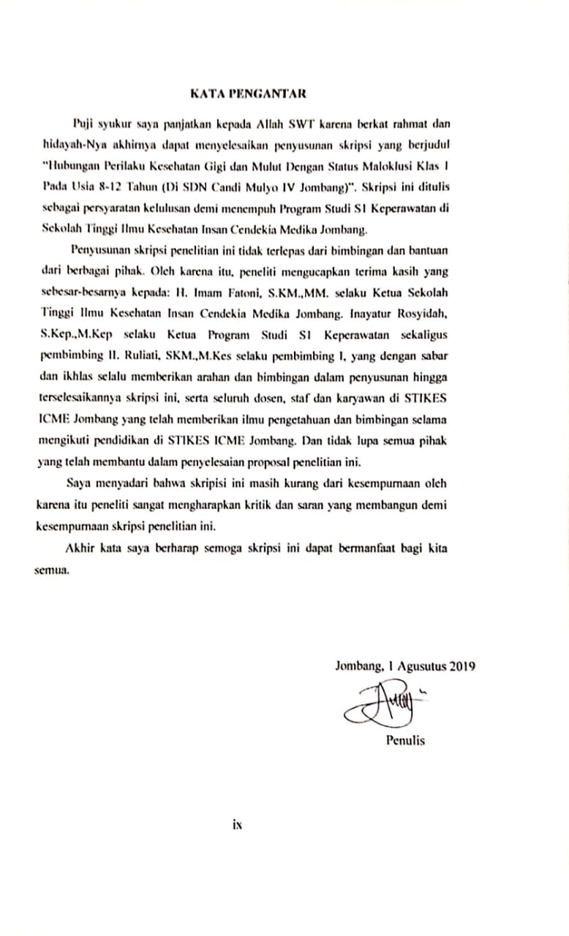

**ABSTRAK**

**HUBUNGAN PERILAKU KESEHATAN GIGI DAN MULUT**

**DENGAN STATUS MALOKLUSI KLA 1 PADA**

**ANAK USIA 8-12 TAHUN DI SDN**

**Candi Mulyo IV Jombang**

Oleh :

Ryan Yahya

Kesehatan gigi dan mulut pada anak usia 8-12 tahun sering mengalami status maloklusi klas 1. Tujuan peneliti menganalisis hubungan perilaku kesehatan gigi dan mulut dengan status maloklusi klas 1 pada anak usia 8-12 tahun di SDN Candi Mulyo IV Jombang.

Desain penelitian analitik dengan pendekatan *cross sectional*, populasi dalam penelitian ini adalah anak SDN Candi Mulyo IV Jombang sebesar 67 responden dengan sampel 40 responden. Teknik pengumpulan menggunakan simple *proporsional random sampling*. Variabel independen penelitian ini perilaku kesehatan gigi dan mulut dan variabel dependen status maloklusi klas 1. Pengumpulan data dilakukan dengan menggunakan koesioner dan observasi. Pengelolaan data editing, cooding, scoring dan tabulating. Data di analisis menggunakan *Uji Spearman Rank Test.*

Hasil penelitian dari 40 responden menunjukan bahwa perilaku kesehatan gigi dan mulut positif 12 (30%) dan negative 28 (70%). Terdapat 35 (87,5%) yang terjadi status maloklusi klas 1 yang tidak terjadi 5 (12,5%). Hasil uji *Spearman Rank* menunjukan signifikan p= 0,000 ≤ 𝝰 (0.05) maka H1 diterima.

Simpulan dari penelitian ini, ada hubungan antara perilaku kesehatan gigi dan mulut dengan status maloklusi klas 1 pada anak usia 8-12 tahun di SDN Candi Mulyo IV Jombang.

**Kata kunci : kesehatan gigi mulut, status maloklusi**

***ABSTRACT  
RELATIONSHIP OF DENTAL AND MOUTH HEALTH BEHAVIOR  
WITH MALOCCLUSION CLA 1 STATUS ON  
CHILDREN AGE 8-12 YEARS AT***

**SDN Candi Mulyo IV Jombang**  
*By:*  
Ryan Yahya

*Oral and dental health in children aged 8-12 years often experience class malocclusion status 1. The aim of the researchers was to analyze the relationship between oral and dental health behaviors with class 1 malocclusion status in children aged 8-12 years at SDN Mulyo IV Jombang Elementary School.*

*Analytical research design with cross sectional approach, the population in this study were children of SDN Candi Mulyo IV Jombang at 67 respondents with a sample of 40 respondents. The collection technique uses simple proportional random sampling. The independent variable of this study is dental and oral health behavior and the dependent variable class malocclusion status 1. Data collection was done using questionnaires and observations. Data management editing, cooding, scoring and tabulating. Data was analyzed using the Spearman Rank Test.*

*The results of the study from 40 respondents showed that positive oral and dental health behaviors were 12 (30%) and negative 28 (70%). There were 35 (87.5%) that occurred class 1 malocclusion status which did not occur 5 (12.5%). The Spearman Rank test results show a significant p = 0,000 ≤ 𝝰 (0.05) then H1 is accepted.*

*Conclusion from this study, there is a relationship between dental and oral health behavior with class 1 malocclusion status in children aged 8-12 years at SDN Mulyo IV Jombang Elementary School.*

***Keywords: oral health, malocclusion status***

**DAFTAR ISI**

HALAMAN SAMPUL i

HALAMAN JUDUL DALAM ii

LEMBAR PERNYATAAN iii

LEMBAR PLAGIASI iv

LEMBAR PERSETUJUAN SKRIPSI vi

LEMBAR PENGESAHAN vii

RIWAYAT HIDUP viii

PERSEMBAHAN ix

MOTTO x

ABSTRAK xi

KATA PENGANTAR xii

DAFTAR ISI xiii

DAFTAR TABEL xiv

DAFTAR GAMBAR xv

DAFTAR LAMPIRAN xvi

DAFTAR LAMBANG, SINGKATAN DAN ISTILAH xvii

BAB 1 PENDAHULUAN

1.1Latar Belakang 1

1.2 Rumusan Masalah 3

1.3 Tujuan Penelitian 3

1.4 Manfaat Penelitian 4

BAB 2 TINJAUAN PUSTAKA

2.1Konsep Anak Sekolah 5

2.2 Konsep Maloklusi 7

2.3 Konsep Kesehatan Gigi dan Mulut 12

2.4 Konsep Perilaku 14

2.5 Penelitian Terkait 20

BAB 3 KERANGKA KONSEPTUAL DAN HIPOTESIS PENELITIAN

3.1 Kerangka Konseptual 22

3.2 Hipotesis 23

BAB 4 METODE PENELITIAN

4.1 Jenis Penelitian 24

4.2 Desain Penelitian 24

4.3 Waktu dan Tempat Penelitian 25

4.4 Populasi, Sampel dan *Sampling* 25

4.5 Kerangka Kerja 27 4.6 Identifikasi dan Definisi Variabel 28

4.7 Definisi Operasional 29

4.8 Pengumpulan Data 30

4.9 Etika Penelitian 37

BAB 5 HASIL DAN PEMBAHASAN

5.1 Hasil Penelitian 38

5.2 Pembahasan 41

BAB 6 KESIMPULAN DAN SARAN

6.1 Kesimpulan 46

6.2 Saran 46

DAFTAR PUSTAKA

LAMPIRAN

**DAFTAR TABEL**

|  |  |  |
| --- | --- | --- |
| No Tabel |  | Halaman |
| Tabel 2.1  Tabel 2.2  Tabel 4.1 | Klasifikasi Maloklusi menurut Angel............................  Pengukuran dan Penilaian Perilaku................................  Definisi Operasional Hubungan Perilaku Kesehatan Gigi dan Mulut Dengan Status Maloklusi Klas 1 Pada Usia 8-12 Tahun............................................................. | 11  19  29 |

**DAFTAR GAMBAR**

|  |  |  |
| --- | --- | --- |
| No. Gambar |  | Halaman |
| 2.1  2.2  2.3 | Kebiasan Menghisap Jari............................................  Kebiasaan Menghisap Bibir/ Menggigit Bibir............  Mendorong Lidah....................................................... | 9  9  9 |
| 2.4  2.5  3.1  4.5 | Bernafas dengan Mulut...............................................  Maloklusi kelas 1........................................................  Kerangka konsep perilkau kesehatan gigi dan mulut dengan status maloklusi klas 1 pada anak usia 8-12 tahun...........................................................................  Kerangka kerja hubungan perilaku kesehatan gigi dan mulut dengan status maloklusi klas 1 pada anak usia 8-12 tahun di SDN Candi Mulyo IV Jombang..................................................................... | 10  11  22    27 |
|  |  |  |

**DAFTAR LAMPIRAN**

Lampiran 1: Lampiran pernyataan judul

Lampiran 2: Lampiran Permohonan menjadi responden

Lampiran 3: Lembar Persetujuan menjadi responden

Lampiran 4: Lembar Kisi-kisi kuesioner

Lampiran 5: Lembar Kuesioner

Lampiran 6: Lembar Konsul

Lampiran 7: Uji Validasi Koesinoner

Lampiran 8: Surat Dinas Kesehatan Jombang

Lampiran 9: Hasil Plagscan

Lampiran 10: Surat bukti penelitian dari Kepala SDN Candi Mulyo IV Jombang.

Lampiran 11: Tabulasi

Lampiran 12: Surat Balasan

Lampiran 13: Kode Etik

**DAFTAR LAMBANG, SINGKATAN DAN ISTILAH**

N : Jumlah sample

N : Jumlah populasi

$d^{2}$: Tingkatan signifikan/tingkat kesalahan yang dipilih $\left(d^{2}=0,05\right)$

P : Presentase kategori

F : Frekuensi kategori

N : Jumlah responden

Riskesdas : Riset Kesehatan Dasar

Dinkes : Dinas Kesehatan

WHO : *World Health Organization*

Poltekkes : Politeknik Kesehatan

Depkes : Departemen kesehatan

SDN : Sekolah Dasar Negeri

STIKES : Sekolah Tinggi Ilmu Kesehatan

ICMe : Insan Cendekia Medika

**BAB 1**

# PENDAHULUAN

* 1. **Latar Belakang**

Kesehatan gigi dan mulut pada anak usia 8-12 tahun mempunyai karakteristik dengan perubahan dimensi dari gigi sulung menjadi gigi permanen hal tersebut dapat menimbulkan terjadinya maloklusi. Maloklusi merupakan masalah penting dalam bidang kesehatan gigi, khususnya dalam bidang ortodonsia di Indonesia (Mardiana, 2017). Maloklusi sebenarnya bukan penyakit melaikan suatu keadaan abnormal yang terjadi pada semua umur sehingga menimbulkan gangguan fungsi dan estetika pada gigi bagi anak. Ketidaksesuaian hubungan gigi atau rahang yang menyimpang dari normal yang dapat menyebabkan tampilan wajah yang buruk atau perubahan pada bicara karena terdapat ketidakteraturan gigi dan penempatan yang salah pada lengkung gigi di luar rentang normal (Kristianingsih, 2014).

*Word Health Organization* (WHO) tahun 2014 menunjukan bahwa maloklusi merupakan masalah kesehatan gigi dan muluttertinggi di dunia yang menduduki peringkat ke ketiga. Penelitian Silvia et al tentang maloklusi tahun 2001 di amerika latin menunjukan usia 12-18 tahun lebih dari 93% anak menderita maloklusi serta penelitian yang di lakukan di Siria pada tahun 2014 lebih dari 60% anak penderita maloklusi (Susanto, 2010). Bedasarkan laporan hasil Riset Kesehatan Dasar (RISKESDAS) tahun 2018 terdapat 14 provinsi mengalami masalah gigi dan mulut sebesar 57,6% dan status makloklusi di Indonesia didapatkan data 80% masih mengalami maloklusi. Profil kesehatan

Jombang tahun 2018 menyebutkan bahwa hasil dari pemeriksaan maloklusi 25% siswa memerlukan perawatan gigi. Dari surve lapangan didapatkan pada anak usia 8-12 tahun dari kelas 3-5 sejumlah 67 siswa di SDN Candi Mulyo IV Jombang 42 mengalami status maloklusi klas 1.

Perilaku kesehatan gigi dan mulut sangat berpengaruh pada kebiasaan buruk oral pada anak- anak seperti perilaku anak menghisap jari, mendorong lidah, menggigit bibir/kuku, bernafas melalui mulut (Mardiana, 2017). Apabila kebiasaan buruk oral tersebut terjadi berlangsung terus menerus sampai usia dewasa maka dapat mengakibatkan kelainan detonfasial yaitu maloklusi. *Dentofosial* ini tidak hanya disebabkan oleh satu faktor melainkan multiple faktor seperti keturunan, lingkungan, pertumbuhan, perkembangan dan etnik. Maloklusi umumnya bukan merupakan proses patologis tetapi proses penyimpangan yang mulai terjadi pada masa kanak kanak. Identifikasi maloklusi di dasarkan pada empat bidang utama yaitu bidang fasial, cranial, gigi dan lingkungan (Liling, 2013).

Memberikan edukasi pada anak usia 8-12 tahun tentang perilaku kesehatan gigi dan mulut sangat penting di usia dini untuk mencegah terjadinya maloklusi. Sebagian besar motivasi utama seseorang untuk melakukan perawatan pada gigi yang mengalami moloklusi adalah untuk penampilan bahkan hanya sebagian kecil yang mengetahui penyebab serta tanda timbulnya maloklusi sehingga potensi untuk maloklusi masih tetap tinggi, namun dapat dicegah dengan pemasangan kawat gigi untuk memperbaiki posisi gigi, pencabutan gigi yang berdesakan, operasi untuk membentuk tulang atau memperpendek rahang (Aditya, 2015). Selain itu memeriksakan kesehatan gigi dan mulut ke dokter gigi atau fasilitas kesehatan lainnya untuk segera mendapatkan perawatan gigi agar bila sudah terjadi kerusakan gigi dapat di tangani dan menghindarkan dari kerusakan gigi yang lebih parah. Berdasarkan masalah yang sudah diuraikan diatas maka peneliti tertarik untuk melakukan penelitian tentang perilaku kesehatan gigi dan mulut dengan status maloklusi yang dapat menimbulkan ketidaknyamanan pada anak-anak. Peneliti pun teratik untuk penelitian dengan judul “Hubungan Perilaku Kesehatan Gigi Dan Mulut Dengan Status Maloklusi klas 1 pada anak usia 8-12 tahun”.

* 1. **Rumusan Masalah**

Berdasarkan latar belakang tersebut, rumusan masalah penelitian ini adalah “ Apakah ada hubungan perilaku kesehatan gigi dan mulut dengan status maloklusi klas 1 pada anak usia 8-12 tahun di SDN Candi Mulyo IV Jombang”.

* 1. **Tujuan Penelitian**

### 1.3.1 Tujuan Umum

Menganalisis hubungan perilaku kesehatan gigi dan mulut dengan status maloklusi klas 1 pada usia 8-12 tahun di SDN Candi Mulyo IV Jombang.

### 1.3.2 Tujuan Khusus

1. Mengidentifikasi perilaku kesehatan gigi dan mulut pada anak usia 8-12 tahun di SDN Candi Mulyo IV Jombang.
2. Mengidentifikasi status maloklusi klas 1 pada anak usia 8-12 tahun di SDN Candi Mulyo IV Jombang.
3. Menganalisis hubungan perilaku kesehatan gigi dan mulut dengan status maloklusi klas 1 pada anak usia 8-12 tahun di SDN Candi Mulyo IV Jombang.
   1. **Manfaat Penelitian**
      1. Manfaat Teoritis

Hasil penelitian ini dapat sebagai informasi baru tentang ilmu keperawatan, terutama keperawatan anak untuk mencegah terjadinya maloklusi klas 1 pada anak anak.

* + 1. Manfaat Praktis

Diharapkan penelitian ini mampu menurunkan persenatase kasus maloklusi pada anak serta dapat menjadi acuan untuk lebih mengoptimalkan perilaku kesehatan gigi dan mulut.

# BAB 2

# TINJAUAN PUSTAKA

* 1. **Konsep Anak Sekolah**
     1. Pengertian Anak Sekolah

WHO memberi batasan anak usia sekolah adalah anak dengan usia 6-12 tahun, karena anak memiliki ciri yang khas yaitu selalu tumbuh dan berkembang sampai akhirnya masa remaja. Anak sekolah dimana mengalami pertumbuhan dengan bertambahnya ukuran dan jaringan tubuh yang berarti bertambahnya ukuran badan dan struktur badan. Sedangkan perkembangan adalah bertambahnya fungsi dan kemampuan tubuh yang lebih lengkap pada anak (Anindya, 2011).

* + 1. Perkembangan Fisik

1. Tinggi dan berat badan

Pertumbuhan anak sekolah lebih lambat dari pada setelah lahir akan tetapi meningkat dari pertumbuhan anak dari hari ke hari. Pada anak tidak sama dalam perkembangan tinggi dan berat badan yang sama.

1. Fungsi neuromuscular

Anak usia sekolah menjadi lebih lentur selama usia sekolah karena koordinasi otot besar meningkat dan kekuatannya dua kali lipat. Banyak anak berlatih keterampilan motorik kasar dasar yaitu berlari, melompat, menyeimbangkan gerak tubuh, melempar dan menangkap bermain, menghasilkan peningkatan fungsi dan keterampilan neuromuskar.

5

1. Nutrisi

Merupakan salah satu masalah nutrisi secara nyata. Jika terjadi kekurangan zat besi, vitamin A, atau kalsium. Obesitas yang jadi masalah karena anak sering memakan jajan yang tidak teratur.

1. Perubahan lain

Perubahan fisik lain terjadi selama masa usia sekolah. Terjadi usia pertumbuhan skelet yang mantap pada tubuh dan ekstremitas dan osifikasi tulang kecil dan panjang terjadi tetapi tidak komplet sampai usia 12 tahun (Potter, 2010).

* + 1. Perkembangan kognitif

Merupakan keadaan dimana anak usia sekolah mulai untuk berfikir dalam suatu kegiatan yang dilakukan dengan cara berfikir dulu sebelum melakukannya.

* + 1. Perkembangan psikososial

Tugas perkembangan pada anak usia sekolah adalah industry versus inferioritas. Selama masa ini anak pejuang untuk mendapatkan kompetensi dan keterampilan yang penting bagi mereka untuk berfungsi sama seperti dewasa (Potter, 2010).

* + 1. Perkembangan psikologi

Perkembangan emosi berhubungan dengan kemampuan perasaan yang tertanam sejak awal misalnya orang tua harus bisa memberikan kehangatan sehingga anak akan merasa nyaman dimana anak akan belajar dari lingkungannya. Pada orang tua yang tidak pernah memberikan kehangatan pada anak akan mempengaruhi kemampuan berinteraksi dengan lingkungan yang berakibat anak bisa merasa takut mencoba, malu bertemu dengan orang lain (Herliansyah, 2010).

Perkembangan emosi seperti aspek lain dari perkembangan berkaitan dengan umur, ia harus belajar untuk mengatasi frustasi yang di uraikan sebagai suatu status yang bisa menimbulkan kekecewaan. Pengendalian emosi perlu pembelajaran bagiamana mengarahkan rangsangan yang diterima dan menentukan arah yang harus dijalani.Lingkungan yang baik anak menjamin stabilitas emosional. Perkembangan emosi anak mempunyai ciri khas `dengan proses gerak maju mundur. Orang tua dapat membatu perkembangan anak melalui berbagai cara. Yang paling penting adalah kehidupan keluarga yang bahagia dan stabil tanpa ketegangan serta cara merawa anak yang penuh kesabaran dalam menghadapi segala macam konfliknya (Suherman, 2010).

* 1. **Konsep Maloklusi**
     1. Definisi Maloklusi

Maloklusi adalah penyimpangan letak gigi atau malserasi lengkung gigi (rahang) di luar rentang kewajaran yang dapat diterima. Terdapat bukti bahwa prevalensi maloklusi meningkat, peningkatan maloklusi tersebut dapat dipengaruhi oleh proses evolusi yang diduga akibat meningkatnya variabilitas gen dalam populasi yang bercampur dalam kelompok ras (Rahardjo, 2009).

Penyebab maloklusi yang spesifik sulit dipastikan, karena sebagian besar meupakan interaksi faktor genetik dan lingkungannya. Terdapat dua kemungkinan bagaimana peran faktor genetik dalam menyebabkan maloklusi. Pertama adanya ketidakseimbangan antara ukuran gigi geligi dan ukuran rahang yang dapat menghasilkan gigi berjejal dan gigi bercelah. Kedua adanya ketidakseimbangan antara ukuran dan bentuk rahang atas dan bawah (Liling, 2013)

Maloklusi dapat disebabkan karena tidak ada keseimbangan dentofosial. Keseimbangan detonfosial ini tidak disebabkan oleh satu faktor saja, tetapi beberapa faktor saling mempengaruhi (Widodo, 2007). Faktor-faktor yang mempengaruhi antara lain adalah keturunan, lingkungan, pertumbuhan dan perkembangan, etnik, fungsional, patofisiologi. Faktor lingkungan yang berperan dalam menimbulkan maloklusi diantaranya kebiasaan buruk, penyakit obstruksi hidung kronik, makanan, fungsi yang terganggu, postur jaringan lunak, penyakit periodontal, gangguan perkembangan dan trauma. Selain itu maloklusi dapat disebabkan oleh faktor-faktor selain faktor genetic dan lingkungan seperti gangguan saat perkembangan embrio, penumbuhan skeletal, perkembangan gigi geligi, disfungsi otot, hipertrofi hemimandibula (Liling, 2013)

* + 1. Etiologi

Etiologi maloklusi menurut Moyers berasal dari herediter, perkembangan kerusakan dari sumber yang tidak diketahui, trauma (misalnya: trauma prenatal, cedera saat kelahiran, dan trauma postnatal), agen fisik, perilaku buruk oral (Premkumar, 2015).

Contoh perilaku buruk kesehatan gigi dan mulut yang menyebabkan maloklusi yaitu:

1. Perilaku menghisap ibu jari dan jari tangan adalah sebuah kebiasaan anak melakukan perilaku menaruh ibu jari kedalam mulut dengan cara menghisap seperti membayangkan sedang minum susu. Namun bila gigi permanen mulai erupsi (sekitar usia 5 tahun) dan kebiasaan tersebut terus berlangsung, dikhawatirkan dapat mengubah bentuk gigi, palatum, atau gigitan pada anak (Aisyah, 2012).

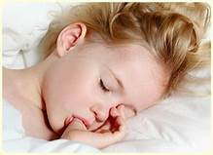

Gambar 2.1 Kebiasaan Menghisap Jari

1. 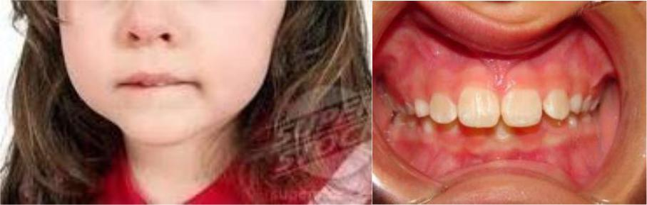Menghisap bibir/menggigit bibir dilakukan karena anak merasa stress terhadap suatu hal. Selain menenangkan sama dengan efek *thumb* atau *finger sucking* dan menghisap bibir juga mengakibatkan terjadinya maloklusi karena terjadinya pergeseran pada gigi (Aisyah, 2012).

Gambar 2.2 Kebiasaan Menghisap Bibir/ Menggigit Bibir

1. 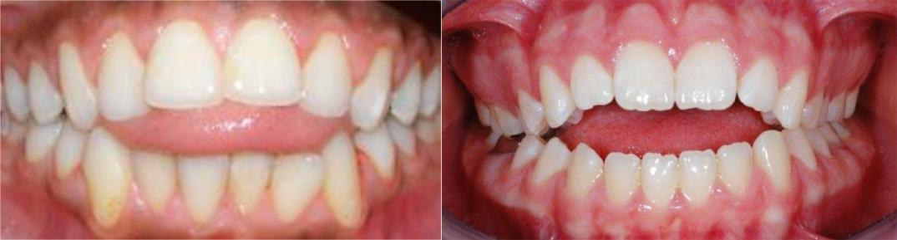Mendorong lidah terjadi ketika anak berusia dini yang melakukan kebiasaan mendorong lidah dalam jangka waktu lama akan berhubungan dengan masalah orthodontic (Aisyah,2012).

Gambar 2.3 Mendorong Lidah

1. Perilaku kebiasaan bernafas melalui mulut menyebabkan mulut sering terbuka sehingga terdapat ruang untuk lidah berada di antara rahang dan terbentuklah *openbite* anterior. Fungsi yang abnormal ini juga membuat tipe perkembangan wajah disebut sindrom muka panjang (Aisyah, 2012).

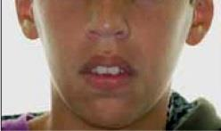

Gambar 2.5 Bernafas dengan Mulut

Graber menyatakan etiologi maloklusi berasal dari faktor umum dan faktor lokal. Faktor umum meliputi herediter, kerusakan kongenital (misalnya: celah palatum, cerebral palsy, dan sifilis), lingkungan terdiri dari prenatal (misalnya: trauma dan pola makan ibu saat kehamilan) dan postnatal (misalnya: cedera kelahiran, cerebral palsy, dan cedera TMJ), kondisi metabolis (misalnya: ketidakseimbangan endokrin, gangguanmetabolis, dan penyakit infeksi), defisiensi nutrisi, kebiasaan buruk, postur, dan trauma. Faktor lokal meliputi anomali jumlah gigi, anomali bentuk dan ukuran gigi, premature loss, prolonged retention, keterlambatan erupsi gigi permanen, karies, dan tumpatan yang kurang baik (Premkumar, 2015).

* + 1. Klarifikasi

Ada banyak maloklusi menurut para ahli namun yang sering di gunakan adalah klarifikasi maloklusi menurut Dr.E.H.Angle dan yang paling banyak terjadi pada anak usia sekolah maloklusi kelas 1(neutroklusi) yaitu dimana tonjolan mesiobukal molar pertama permanen rahang atas beroklusi dengan mesiobukal molar pertama permanen rahang bawah (Artenio et al, 2010)

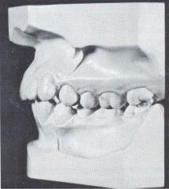

Gambar 2.6 Maloklusi klas 1

Tabel 2.1 Klasifikasi maloklusi menurut Angel

|  |  |
| --- | --- |
| **Klasifikasi** | **Definisi** |
| Klas I | Tonjol mesiobukal m1 atas berada pada  mesiobukal *groove* m1 bawah |
| Klas II | Distobukal m1 atas berada pada bukal *groove*  m1 bawah |
| Klas II divisi 1 | Gigi anterior atas condong ke depan |
| Klas II divisi 2 | Gigi anterior atas condong ke lingual |
| Klas 3 | Tonjol mesiobukal m1 atas berada pada interdental antara m1 dan m2 bawah |

* + 1. Karakteristik maloklusi kelas 1

Dewey membuat modifikasi dari klasifikasi angel dengan membagi kelas 1 menjadi 5 tipe (Bhalajhi, 2006)

Modifikasi kelas 1yaitu:

1. Tipe 1 yaitu maloklusi klas 1 dengan gigi berjejal di anterior
2. Tipe 2 yaitu maloklusi klas 1dengan insisif atas protrusive
3. Tipe 3 yaitu dengan gigi silang di anterior
4. Tipe 4 yaitu dengan gigi silang posterior
5. Tipe 5 yaitu bergeser gigi molar permanen ke mesial karena ekstraksi gigi premolar 2 atau gigi molar 2 sulung.
   * 1. Bentuk Maloklusi

Bentuk umum maloklusi yaitu, openbite adalah adanya celah atau keadaan tidak adanya kontak dari gigi saat keadaan oklusi sentrik dari rahang atas dan rahang bawah. Deepbite adalah keadaan menutupnya bagian insial gigi insisivus maksila terhadap insisal gigi insisivus mandibula dalam arah vertical melebihi 2-3 mm. C*rowding* adalah keadaan berjejalnya gigi di luar susunan yang normal. Penyebab crowding adalah lengkung basal yang lebih sempit daripada lengkung koronal.

* 1. **Konsep Kesehatan Gigi dan Mulut**
     1. Kesehatan Mulut

Kesehatan sangatlah penting bagi pertumbuhan gigi dan mulut. Beberapa masalah yang dapat terjadi pada mulut karena kita kurang menjaga kebersihan mulut. Kesadaran menjaga kesehatan mulut perlu ditingkatkan pada usia dini supaya tidak terjadinya masalah bau mulut. Lebih baik mencegah daripada mengobati (Hidayat, 2016).

* + 1. Kesehatan gigi

Makanan ataupun minuman yang mengandung gula sangat rentan mennyebabkan keusakan gigi. Jika habis konsumsi tidak membersihkan dengan menyikat gigi kesempatan bakteri untuk menempel gigi. Untuk kebersihan gigi sangat penting ditanamkan sedini mungkin. Salah satu yang harus mulai dibiasakan adalah menyikat gigi dua kali sehari, pagi, dan malam hari (Hidayat, 2016).

* + 1. Kesehatan Gigi dan Mulut

Kesehatan gigi dan mulut yang merupakan bagian dari kesehatan tubuh secara keseluruhan penting untuk diperhatikan dan memerlukan penanganan segera serta dapat mempengaruhi kondisi kesehatan tubuh seseorang. Kesehatan gigi dan mulut yang tidak dijaga dengan baik dapat menimbulkan penyakit seperti karies gigi, maloklusi dan penyakit periodontal (Fatimah, 2016).

Dengan Cara – cara yang bisa di lakukan sendiri untuk menjaga kebersihan gigi dan mulut:

1. Sikat gigi semua orang pasti tahu cara sikat gigi dan mungkin juga sudah dilakukan setiap hari. Jadi yang penting adalah pengenalan teknik menyikat gigi yang tepat, memotivasi untuk menyikat gigi teratur, serta pemilihan pasta gigi yang tepat.
2. Kumur-kumur antiseptic terdapat bahan aktif yang sering digunakan sebagai kumur-kumur yang dijual bebas yang umumnya berasal dari minyak tumbuhan.
3. Dental floss atau benang gigi akhir akhir ini cara tersebut mulai banyak digunakan dan cukup ampuh untuk membersihkan sela-sela gigi.
4. Pembersihan lidah juga sudah mulai banyak digunakan baik untuk membersihkan dorsum lingual yang sering kali luput kita bersihkan saat menyikat gigi.
5. Perawatan kebersihan terdiri dari menyikat tepat dan flossing setiap hari. Tujuan kebersihan untuk meminimalkan penyakit etiologi di mulut.
6. Kebersihan mulut lebih efektif untuk mencegah penyakit gusi dari pada gigi rusak. Makanan dipaksa di dalam pit dan fisura di bawah tekanan mengunyah menyebabkan karbohidrat berbahan demineralisasi asam dimana sikat gigi, pasta gigi, fluoride dan air liur tidak memiliki akses untuk melepas makanan yang terjebak.
7. Perawatan gigi dengan melakukan kawat gigi dan mencabut gigi yang berdesakan ke dokter gigi supaya perkembangan gigi menjadi rapi.
   * 1. Kesehatan Gigi dan Mulut

Perilaku kesehatan merupakan hasil dari proses belajar yang meliputi pengetahuan, sikap dan tindakan yang berhubungan dengan kesehatan. Perilaku mulai terbentuk dari pengetahuan atau ranah *(domain)* kognitif. Subjek atau individu mengetahui adanya rangsangan yang berupa materi atau objek di luar dirinya, kemudian terbentuk pengetahuan baru. Untuk mewujudkan sikap yang nyata diperlukan faktor pendukung atau suatu kondisi yang memungkinkan suatu tindakan. Perilaku kesehatan yang berupa sikap dan pengetahuan masih bersifat tertutup, sedangkan perilaku stimulus masih bersifat emosional social (Budiharto, 2013). Faktor dari tingkat kebersihan gigi dan mulut adalah faktor perilaku, karena perilaku adalah bentuk dari pengetahuan, sikap dan tindakan kesehatan yang diajarkan oleh orang tua. Faktor yang terpenting adalah faktor kesadaran dan kesehatan gigi dan mulut harus dijaga secara personal serta kemauan menjaga kebersihan gigi dan mulut berada pada pihak individu masing masing ( Sutjipto, 2013).

* 1. **Konsep perilaku**
     1. Pengertian perilaku

Perilaku adalah semua kegiatan manusia baik yang dapat dilihat secara langsung, maupun yang tidak dapat dilihat oleh seseorang. Perilaku merupakan respon seseorang terhadap rangsangan dari luar bahwa perilaku merupakan suatu tindakan individu yang ditunjukan dari adanya rangsangan dari luar yang berdasarkan pada pengetahuan, sikap dan sifat emosional terhadap rangsangan dari luar. Perilaku manusia terjadi melalui proses sebagai berikut:

Stimulus Organisme Respons, sehingga teori skiner ini disebut teori “S-O-R”. Selanjutnya teori skiner menjelaskan adanya dua jenis respon (Skine,r 1938, Dikutip Notoatmodjo, 2014) yakni :

1. Perilaku tertutup (*covert behavior*)

Perilaku tertutup terjadi bila orang masih belum ingin perilakunya diketahui oleh orang lain.

1. Perilaku terbuka (overt behavior)

Perilaku terbuka terjadi bila orang ingin melakukan tindakan yang dapat dilihat oleh orang lain.“*observable behavior*”

* + 1. Proses pembentukan perilaku

Perilaku baru dalam diri orang terjadi dengan proses yang berurutan (Roger,1974, didalam Notoatmodjo, 2014), yakni:

1. Kesadaran (*awareness*)

Kesadaran adalah dimana orang tersebut menyadari apa yang sedang dilakukannya.

1. Merasa tertarik (*interest*)

Orang tersebut merasa tertarik terhadap stimulus atau objek yang diberikan sikap subyek orang tersebut mulai timbul.

1. Menimbang-nimbang (*evaluation*)

Orang tersebut akan menimbang-nimbang terhadap baik dan tidanya stimulus bagi dirinya. Hal tersebut berarti sikap respon sudah lebih baik lagi.

1. *Trial*

Dimana orang ingin melakukan tindakan yang sedang dipikirkan.

1. *Adoption*

Dimana subjek telah berperilaku baru sesuai dengan pengetahuan, kesadaran dan sikapnya terhadap stimulus. Apabila penerimaan perilaku baru atau adopsi perilaku melalui proses seperti ini, dimana didasari oleh pengetahuan, kesadaran dan sikap yang positif, maka perilaku tersebut akan bersifat langgeng (Notoatmodjo, 2014)

* + 1. Faktor yang mempengaruhi perilaku

Menurut Lawrence Green dikutip oleh (Notoatmodjo, 2014) bahwa perilaku itu sendiri dipengaruhi oleh beberapa faktor yaitu :

1. Faktor predisposisi yakni terwujud dalam nilai-nilai, sikap, pengetahuan, keyakinan dan kepercayaan.
2. Faktor pendukung yakni tersedianya fasilistas atau sarana kesehatan. Misalnya pukesmas, obat-obatan, alat-alat kontrasepsi dan jamban.
3. Faktor pendorong yakni sikap dan perilaku petugas kesehatan atau petugas lainnya dalam mendukung kesehatan lingkungan sekitar.
   * 1. Domain perilaku

Benyamin Bloom (1908), dikutip dari Notoatmodjo (2014), dengan dibaginya perilaku menjadi 3 domain di ukur dari :

1. Pengetahuan (*knowlegne*)

Pengetahuan adalah hasil pengindraan manusia, atau hasil tahu seseorang terhadap objek melalui indra yang dimilikinya (mata, hidung, telinga dan sebagainya).

1. Sikap (*atiiude*)

Sikap adalah reaksi atau respon seseorang yang masih tertutup terhadap suatu stumulus atau objek.

1. Tindakan atau Praktik (*practice*)

Sikap adalah kecenderungan untuk bertindak (praktik). Sikap belum tentu terwujud dalam tindakan, sebab untuk terwujudnya tindakan perlu faktor lain, antara lain adanya fasilitas atau sarana dan prasana.

* + 1. Pengukur perilaku

Pengukur perilaku dapat dilakukan dengan 2 metode, (Notoadmodjo, 2014) yaitu :

1. Langsung

Penelitian dengan mengobservasi perilaku subjek yang diteliti secara langsung. Misalnya mengukur perilaku orang tua dalam memberikan cara merawat gigi kepada anak. Sehingga peneliti dapat mengamati orang tua dalam memberikan cara merawat gigi pada anak dengan mengisi lembar kuesioner.

1. Tidak Langsung

Pengukuran perilaku secara tidak langsung dapat dilakukan dengan beberapa cara, yaitu :

1. Metode mengingat kembali atau “*recall*”

Metode “*recall*” dengan cara responden diminta melakukan untuk atau mengingat kembali terhadap perilaku yang dilakukan masa lalu. Dengan rentan waktu yang sudah ditentukan oleh peneliti yang melakukan penelitian sesuai perilaku yang akan diamati.

1. Dengan melalui orang yang dekat dengan subjek atau responden :

Pengukuran perilaku seseorang (responden) dilakukan oleh orang yang terdekat dengan responden yang diteliti.

1. Melalui “indikator” (hasil perilaku) responden

Pengukuran perilaku ini dilakukan melalui indicator hasil perilaku orang yang diamati. Misalnya peneliti akan mengamati atau mengukur perilaku kebersihan diri seorang murid sekolah, maka yang diamati adalah perilaku kebersihan diri seperti kebersihan kuku, telinga,kulit, gigi dan seterusnya.

Cara pengukran perilaku dapat menggunakan teknik skala Likert. Sekala likert yaitu masing-masing responden diminta untuk melakukan egreement atau disegreemen-nya untuk masing-masing aitem. Dalam skala yang terdiri dari 5 point yaitu S (Selalu), Sr (Sering), J (Jarang), P (Pernah), TP (Tidak Pernah). Kemudian untuk aitem *favorabel* diubah nilainya dalam angka yaitu untuk Selalu nilainya 5, sedangkan untuk tidak pernah nilainya 1. Sebaliknya untuk aitem *unfavorable* nilai skala Selalu nilainya adalah 1, sedangkan untuk yang tidak pernah nilainya adalah 5. Skala likert disusun dan diberi skor sesuai dengan skala interval sama (*equal-intervalscale*).

Penilaian perilaku menggunakan skala likert dengan kategori sebagai berikut:

Tabel 2.2 Penilaian Perilaku

|  |  |  |  |
| --- | --- | --- | --- |
| Pernyataan Positif | Nilai | Pernyataan negative | Nilai |
| Selalu (S) | 5 | Selalu (S) | 1 |
| Sering (Sr) | 4 | Sering (Sr) | 2 |
| Jarang (J) | 3 | Jarang (J) | 3 |
| Pernah (P) | 2 | Pernah (P) | 4 |
| Tidak pernah (TP) | 1 | Tidak pernah (TP) | 5 |

Pernyataan perilaku yang berisi atau mengatakan hal positif mengenai objek perilaku, yaitu kalimat yang bersifat mendukung atau memihak pada objek perilaku, pernyataan ini disebut pernyataan *favourable*. Skala perilaku terdiri atas pernyataan-pernyataan *favourable* dan *non favourable* dalam jumlah yang seimbang. Dengan demikian pernyataan yang disajikan tidak semua positif dan semua negative, yang seolah-olah isi pernyataan perilaku tersebut mendukung atau tidak mendukung terhadap objek perilaku.

Hasil perhitungan digunakan untuk pengelompok perilaku responden, menggunakan skor T yaitu:

$$T=\frac{50+10 [X-X]}{S}$$

Keterangan :

X = Skor responden pada skala perilaku yang hendak diubah menjadi skor

X = Mean skor kelompok

S = Standar deviasi skore kelompok

Keterangan hasil:

Perilaku positif: jika T hitung > T mean

Perilaku negative: jika T hitung < T mean

* 1. **Hubungan Perilaku Kesehatan Gigi dan Mulut dengan Status Maloklusi Klas 1 pada usia 8-12 tahun**
     1. Merdiana Dwi Trasti (2010)

Penelitian yang dilakukan Merdiana yaitu hubungan perilaku kesehatan gigi dan mulut dengan status maloklusi klas 1 pada siswa SDN Cisauk yang bertujuan mengetahui hubungan perilaku kesehatan gigi dan mulut dengan status maloklusi klas pada anak sekolah dasar. Rancangan penelitian ini adalah deskripsi korelatif dengan desain total sampling. Jumlah sampel yang digunakan adalah 153 responden. Analisa data yang digunakan adalah analisis univariabel dari analisis bivariabel menggunakan korelasi *Spearment rank test*. Hasil penelitian menunjukan perilaku kesehatan gigi dan mulut sebanyak (72,7%) dalam kategori baik. Terdapat (57,6%) anak mengalami status maloklusi klas 1 sangat rendah (0,0-1,1). Hasil uji korelasi menunjukan bahwa ada hubungan antara perilaku kesehatan gigi dan mulut dengan status maloklusi klas 1 (p=0,000 ; r=0,784). Berdasarkan penelitian disimpulkan bahwa ada hubungan perilaku kesehatan gigi dan mulut dengan status maloklusi klas 1 pada siswa SDN Cisauk.

* + 1. Sondang Pintauli (2010)

Penelitian yang dilakukan Sondang yaitu analisis hubungan perilaku pemeliharaan kesehatan gigi dan mulut terhadap status kesehatan gigi dan mulut siswa SD dan SMP di Medan.Pengambilan data dilakukan dengan wawancara dan observasi serta uji statistic menggunakan one-way ANOVA dimana siswa SD 197 orang dan SMP 196 orang. Hasil penalitian menunjukan bahwa: 1) prevalensi karies sisiwa SD 92,39% dengan DMFT 3,42 dan meningkat pada siswa SMP menjadi 93,37% dengan DMFT 3,79, skor kebesihan mulut (p>0,05). Terdapat hubungan yang signifikan antara perilaku kesehatan gigi dan mulut dengan status periodontal.

* + 1. Ainur Nur Arifah (2016)

Penelitian yang dilakukan Ainur yaitu hubungan pengetahuan, sikap dan tindakan kesehatan gigi dan mulut terhadap status kesehatan gigi pelajar SMP pondok pesantren ummul mukminin. Rancangan penelitian ini adalah *cross sectional*jumlah sampel sebanyak 141 siswa di SMP pondok pesantren putrid dengan pengumpulan data menggunakan kuisioner mengenai kesehatan gigi dan mulut. Uji statistic Chi-square menunjukan adanaya signifikan antara pengetahuan (p=0,003), sikap (p=0,000) dan tindakan (p=0,004) pemeliharaan kesehatan gigi dan mulut. Kesimpulan ada hubungan antara pengetahuan, sikap dan tindakan pemeliharaan kesehatan gigi dan mulut terhadap karies.

# BAB 3

# KERANGKA KONSEPTUAL DAN HIPOTESIS PENELITIAN

## 3.1 Kerangka Konseptual

Kerangka konseptual adalah kumpulan dasar pemikiran yang akan di teliti oleh peneliti dari fakta-fakta, observasi dan tinjauan pustaka. Kerangka konseptual membuat konsep-konsep yang akan dijadikan dasar untuk penelitian (Sugiono dan Mekar, 2013)

Perilaku kesehatan gigi dan mulut :

1. Aspek Pengetahuan
2. Aspek Sikap
3. Aspek Tindakan

Faktor yang mempengaruhi kesehatan gigi dan mulut :

1. Predisposisif
2. Pendukung
3. Pendorong

Positif

Negatif

Status Maloklusi

Klasifikasi Maloklus Klas 1

Faktor yang mempengaruhi maloklusi Klas 1 :

1. Perilaku buruk oral
2. Keturunan
3. Lingkungan

Terjadi

Tidak terjadi

Keterangan :

: Diteliti

: Tidak diteliti

: Mempengaruhi

Gambar 3.1 Gambar perilaku kesehatan gigi dan mulut dengan status maloklusi klas 1 pada anak usia 8-12 tahun di SDN Candi Mulyo IV Jombang.

22

Keterangan :

Perilaku kesehatan gigi dan mulut meliputi aspek pengetahuan, aspek sikap dan aspek tindakan yang mengakibatkan terjadinya perilaku positif dan negatif. Dari perilaku kesehatan gigi dan mulut mempunyai faktor yang mempengaruhi kesehatan gigi dan mulut yaitu predisposisi, pendukung dan pendorong namun tidak diteliti. Dan status maloklusi klas 1 dipengaruhi oleh perilaku kesehatan gigi dan mulut yang akan menetukan terjadi atau tidak terjadinya status maloklusi klas 1. Dengan faktor yang mempengaruhi seperti perilaku buruk oral, keturunan dan lingkungan namun tidak diteliti (Notoadmodjo, 2014).

## 3.2 Hipotesis

Hipotesis adalah jawaban sementara dari rumusan masalah atau pertanyaan penelitian (Nursalam, 2013). Dilihat dari kerangka konseptual didapatkan hipotesis penelitian sebagai berikut :

H1 : Ada hubungan perilaku kesehatan gigi dan mulut dengan status maloklusi klas 1 pada usia 8-12 tahun.

# BAB 4

# METODE PENELITIAN

## 4.1 Jenis Penelitian

Penelitian ini menggunakan penelitian kuantitatif yang merupakan jenis penelitian yang bertujuan mendapatkan kesimpulan dengan cara menggunakan data yang diubah menjadi angka sebagai alat untuk menganalisis keterangan dari kesimpulan yang akan dicapai (Sujarweni, 2014).

## 4.2 Desain Penelitian

Desain penelitian sebagai pedoman peneliti pada seluruh proses penelitian yang telah dilakukan untuk menunjukan bahwa desain penelitian merupakan gambaran dari langkah-langkah yang harus dilakukan peneliti untuk mendapatkan tujuan (Nursalam, 2014).

Dari variabel hubungan perilaku kesehatan gigi dan mulut dengan status maloklusi klas 1 pada anak usia 8-12 di SDN Candi Mulyo IV Jombang. Penelitian ini menggunakan menggunakan desain *analitik correlation* dengan pendekatan *cross sectional*, dimana penelitian ingin mengetahui hubungan antara variable. Data yang diperoleh dari variabel bebas dan variabel dengan pengambilan data bersamaan (Surjarweni, 2014).

## 4.3 Lokasi dan Waktu Penelitian

### 4.3.1 Waktu penelitian

Untuk waktu penelitian dilakukan proses penyusunan proposal dari bulan maret sampai laporan akhir pada bulan juni

24

4.3.2 Tempat penelitian

Untuk tempat penelitian di SDN Candi Mulyo IV Jombang.

## 4.4 Populasi, Sampel dan Sampling

### 4.4.1 Populasi

Populasi merupakan data dari keseluruhan sumber yang dperlukan oleh penelitian (Saryo & Mekar. 2013). Dari seluruh siswa kelas 3-5 di SDN Candi Mulyo Kabupaten Jombang sejumlah 67 orang.

### 4.4.2 Sampel

Sampel sebagaian populasi yang memiliki karakteristik dari sejumlah populasi akan digunakan untuk penelitian (Sujarweni, 2014). Menentukan jumlah sample sebagaian siswa kelas 3-5 di SDN Candi Mulyo IV Jombang yang telah dipilih dalam penelitian sesuai karakteristik dan mewakili dari populasi penelitian. Penelitian sample pada penelitian sebagai berikut:

$n=\frac{N}{1 + N (d^{2})}$

Keterangan :

n = Besar sample

N = Besar populasi

$d^{2}$ = Tingkatan signifikan/tingkat kesalahan yang dipilih $\left(d^{2}=0,01\right)$

$$n=\frac{67}{1+67 ({0,01}^{2})}=\frac{67}{1+67 (0,001)}=\frac{67}{1+0,0067}=\frac{67}{1,67}=40$$

Maka jumlah sampel masing-masing akan di kelompokan memakai rumus n = (populasi kelas/jumlah kelas/populasi keseluruhan) x jumlah sampel yang akan dipiih.

Kelas 3 $:\frac{20}{67} x 40=12$

Kelas 4 : $\frac{19}{67} x 40=11$

Kelas 5 : $\frac{28 }{67}x 40=17$

Sehingga dari keseluruhan sampel kelas tersebut adalah

12+11+17=40

### 4.4.3 Sampling

Sampling adalah proses menyeleksi porsi dari populasi yang dapat mewakili populasi yang ada (Nursalam, 2016). Teknik sampling yang digunakan *Probability Sampling* adalah suatu teknik pengambilan sampel yang memberikan kesempatan atau peluang yang sama untuk setiap anggota atau unsur populasi untuk dipilih menjadi anggota sampel. Dengan metode *Proporsional Stratified Random Sampling* dilakukan dengan cara membagi produksi yang ada menjadi beberapa kelompok sesuai klasifikasi dengan mendasarkan diri pada kebutuhan, rellevansi, serta keselarasan dengan tujuan studi. Selanjutnya elemen akan dipilih pada tiap” kelompok secara acak atau random (Sugiyono, 2012).

## 4.5 Kerangka Kerja

Kerangka kerja merupakan penjelasan tentang tahap-tahap yang dilakukan dalam kegiatan ilmiah adalah kegiatan penelitian mulai dari awal hingga akhir kegiatan penelitian (Notoadmodjo, 2010).

Perumusan Masalah

Populasi

Semua siswa kelas 3-5 di SD Candy Mulyo IV Jombang yang berjumlah 67 orang

Penyajian

Analisa data : analisis univariat dan bivariat

Sampel

Sebagian siswa kelas 3-5 di SD Candy Mulyo IV Jombang yang berjumlah 40 orang

*Sampling*

*Proporsional Stratified* *Random Sampling*

Desain Penelitian

*Analitik korelasi* dengan pendekatan *cross sectional*

Pengumpulan Data

Pengolahan Data

(*Editing, Cording, Skoring, Tabulatting*

Laporan akhir

Gambar 4.5 : Kerangka kerja hubungan perilaku kesehatan gigi dan mulut dengan status maloklusi klas 1 pada anak usia 8-12 tahun di SDN Candi Mulyo IV Jombang.

## 4.6 Identifikasi Variabel

Variabel adalah perilaku atau karakteristik yang memberikan nilai beda terhadap sesuatu benda, manusia dan lain-lain (Nursalam, 2016). Pada penelitian ini menggunakan 2 variabel yaitu :

1. Variabel *Independent*

Variabel bebas adalah variabel yang akan menjadi sebab perubahan atau timbulnya variabel *independent* (Hidayat, 2014). Variabel *independent* pada penelitian ini yaitu perilaku kesehatan gigi dan mulut.

1. Variabel *Dependent*

Variabel yang dipengaruhi nilainya ditentukan oleh variabel lain. Variabel respons akan muncul sebagai akibat dari manipulasi variabel-variabel lain (Nursalam, 2016). Variabel dependent dalam penelitian ini adalah status maloklusi klas 1.

**4.7 Definisi Operasional**

Definisi operasinal adalah definisi berdasarkan karakteristik yang diamati dari sesuatu yang didefinisikan tersebut. Karakteristik yang dapat diamati (diukur) itulah yang merupakan kunci definisi operasional (Nursalam, 2016).

Tabel 4.1 Definisi Operasional

|  |  |  |  |  |  |  |
| --- | --- | --- | --- | --- | --- | --- |
| **No** | **Variabel** | **Definisi operasional** | **Parameter** | **Alat ukur** | **Skala** | **Kriteria dan skor** |
| 1 | Variabel independent :  Perilaku kesehatan gigi dan mulut | Kegiatan merawat kesehatan gigi dan mulut dengan memeriksakan gigi yang berdesakan, sikat gigi, mencabut gigi yang berjejal dan tidak melakukan perilaku buruk oral. | 1. Pengetahuan  2. Sikap  3. Tindakan | Kuesioner | O  R  D  I  N  A  L | Skala lickert :  Pertanyaan Positif   1. S : 5 2. SR : 4 3. J : 3 4. P : 2 5. TP : 1   Pertanyaan Negatif   1. S : 1 2. SR : 2 3. J : 3 4. P : 4 5. TP : 5   Kategori :  Perilaku Positif  Jika T hitung >T mean  Perilaku Negatif  Jika T hitung T < mean  (Notoatmodjo, 2014) |
| 2 | Variabel dependent :  Status maloklusi klas 1 | Status maloklusi klas 1 adalah gigi yang mengalami penyimpangan letak gigi atau malserasi lengkung gigi (rahang) di luar rentang kewajaran yang dapat diterima. | Karakteristik gigi :   1. Gigi berjejal di anterior 2. Gigi insisif atas protrusive 3. Gigi silang di anterior 4. Gigi silang posterior 5. Bergesernya gigi molar permanen ke mesial | Dengan lembar observasi | O  R  D  I  N  A  L | Ya : 1  Tidak : 2  Kriteria :   1. apabila terjadi didapatkan skor 1 2. Tidak terjadi apabila didapat skor 2   (Sugiono, 2012) |

**4.8 Pengumpulan dan Analisis Data**

Teknik pengumpulan data merupakan cara untuk mendapatkan atau mengumpulkan data atau informasi dari responden sesuai lingkup penelitian (Sujarweni, 2014). Pengumpulan data merupakan tahap untuk mendapakan data dari responden dengan menggunakan alat atau instrument.

### 4.8.1 Instrumen penelitian

Instrument adalah alat ukur yang dipilih dan digunakan oleh peneliti dalam kegiatan pengumpulan data agar kegiatan tersebut menjadi sistematis dan mempermudah peneliti. Pembuatan intrumen harus mengacu pada variabel penelitian dengan definisi operasional dan skala pengukurannya (Arikunto, 2000 didalam Sujarweni, 2014). Penelitian dengan menjumlahkan pernyataan atau pertanyaan dalam kuesioner dari variabel perilaku kesehatan gigi dan mulut dan status maloklusi klas 1 menggunakan lembar observasi dengan melakukan uji validasi dan reliabilitasnya. Berikut penjelasan uji validitas dan reliabilitas dalam kuesioner yang akan menghasilkan data yang akurat sebagai berikut :

1. Uji validasi

Uji validasi adalah suatu indeks yang menunjukan alat ukur kuesioner yang dibuat benar-benar mengukur apa yang ingin peneliti ukur. Apabila kuesioner yang telah dibuat sudah memiliki validasi yang konstruk, hal tersebut menunjukan jika benar pertanyaan-pertanyaan yang didapat pada kuesioner yang telah dibuat sudah. Uji validasi dalam penelitian ini diukur dengan korelasi *pearson product moment* dengan product moment yaitu dengan menganalisis setiap pertanyaan dengan skor total yang merupakan jumlah skor setiap pertanyaan (Notoatmodjo, 2010).

Validasi dapat dilakukan menggunakan *pearson product moment* dengan menggunakan salah satu program computer, dikatakan valid jika r tabel > r hitung dengan nilai signifikan r tabel 0,05% (5%).

1. Uji reliabilitas

Uji reliabilitas adalah indeks untuk melihat seberapa jauh alat ukur bisa digunakan atau tidak. Perhitungan reliabilitas harus dengan kuesioner yang sudah divalidasi jenis penelitian metode penelitian ini mengunakan metode penelitian. Cukup sekali instrument yang diuji ada dua 2 dan berbeda pada responden yang sama. Reliabilitas diukur dengan cara mengkorelasikan instrument yang satu dengan instrument yang dijadikan ekuivalennya bila korelasi. Dijadikan ekuivalennya bila korelasi positifatau signifikan maka instrument tersebut dapat dinyatakan realiable (Sujarweni, 2014). Dengan menggunakan tehnik korelasi product moment pearson product moment dengan menggunakan salah satu program computer dikatakan valid. Program computer kuesioner dikatakan reliable jika nilai Alpha Cronbach 0,6 atau mendekati nilai 1.

4.8.2 Prosedur penelitian

Dalam melakukan penelitian yang bertujuan untuk mendapatkan hasil dari objek yang diteliti terdapat prosedur-prosedur yang perlu dilakukan sebagai berikut:

1. Merumuskan kuesioner pervariabel penelitian kuantitatif.
2. Membuat lembar persetujuanmenjadi responden penelitian.
3. Mengurus surat ijin (pengantar) penelitian dari kampus STIKES ICME Jombang kepada kepala sekolah.
4. Melakukan persetujuan penelitian dengan melampirkan surat pengantar dari kampus kepada kepala.
5. Menjelaskan tujuan dan maksud dari penelitian kepada calon responden, setuju untuk menjadi responden dalam penelitian responden diminta untuk mengisi lembar persetujuan menjadi responden (informed consent).
6. Penelitian memberikan kuesioner perilaku kesehatan gigi dan mulut kepada respoden dan menjelaskan cara pengisian jawaban kepada responden.
7. Memastikan kejelasan terhadap jawaban responden.
8. Setelah kuesioner terkumpul, maka peneliti memeriksa kelengkapan jawaban dan memindahkan data ke tabel tabulasi dan melakukan analisis data.
9. Penelitian melihat adanya status maloklusi klas 1 pada anak-anak dan mencatat pada lembar observasi.

4.8.3 Pengolahan data

Proses pengolahan data adalah tahap pemberian skor dari isi kuesioner pervariabel (Sujarweni, 2014). Skor yang diberikan pada variabel hubungan perilaku kesehatan gigi dan mulut dengan status maloklusi klas 1 pada anak usia 8-12 tahun di SDN Candi Mulyo IV Jombang, sesuai cara atau skala pengukuran variabel tersebut. Cara pengukuran penelitian ini menggunakan skala likert, pengolahan data dilakukan meliputi tahapan-tahapan sebagai berikut :

1. *Editing*

*Editing* yaitu memriksa kelengkapan dan kejelasan pengisian instrument pengumpulan data responden.

1. *Coding*

*Coding* yaitu tahap pengklasifikasian data atau pemberian kode-kode pada tiap data yang termasuk dalam kategori sama diperoleh dari sumber data yang diperiksa kelengkapannya. Kode adalah isyarat yang dibuat dalam bentuk angka atau huruf yang memberikan petunjuk atau identitas pada suatu data yang dianalisis oleh peneliti.

Pengolahan data jawaban bisa lebih mudah dengan sistem *Coding*, penelitian ini dibagi menjadi data umum dan data khusus sebagai berikut:

1. Data umum
2. Responden
3. Responden 1 diberi kode (1)
4. Responden 2 diberi kode (2) dan seterusnya.
5. Umur
6. Umur 8 tahun diberi kode (1)
7. Umur 9 tahun diberi kode (2)
8. Umur 10 tahun diberi kode (3)
9. Umur 11 tahun diberi kode (4)
10. Umur 12 tahun diberi kode (5)
11. Jenis kelamin
12. Laki-laki (1)
13. Perempuan (2)
14. Informasi tentang perilaku kesehatan gigi dan mulut
15. Petugas kesehatan (1)
16. Mahasiswa praktek (2)
17. Televise (3)
18. Radio (4)
19. Data khusus
20. Perilaku kesehatan gigi dan mulut
21. Kategori positif diberi kode (1)
22. Kategori negative diberi kode (2)
23. Status maloklusi klas 1
24. Jika terjadi diberi kode (1)
25. Jika tidak terjadi diberi kode (2)
26. Scoring

Scoring memberikan nilai dari hasil pernyataan positif dan negative dilakukan penjumlahan hasil scoring. Dengan memberi scoring di lembar kuesioner hubungan perilaku kesehatan gigi dan mulut dengan status maloklusi klas 1 di SDN Candi Mulyo Jombang sebagai berikut :

1. Variabel perilaku kesehatan gigi dan mulut
2. Dengan menggunakan pernyataan positif
3. Selalu : 5
4. Sering : 4
5. Jarang : 3
6. Pernah : 2
7. Tidak pernah : 1

Jika berperilaku positif : T Hitung > T Mean

1. Dengan menggunakan pernyataan negative

1. Selalu : 1

2. Sering : 2

3. Jarang : 3

4. Pernah : 4

5. Tidak pernah : 5

Jika berperilaku negative : T Hitung < T Mean

1. Variabel status maloklusi klas 1
2. Terjadi diberi kode (1)
3. Tidak terjadi kode (2)

4. Tabulating

Tabulating merupakan tahapan mencatat dan pengelompokan data yang sudah lengkap sesuai variabel yang diteliti ke dalam tabel induk penelitian (Sujarweni, 2014). Dari hasil seluruh jawaban dan pertanyaan hubungan perilaku kesehatan gigi dan mulut dengan status maloklusi klas 1, untuk mengetahui minat positif dan negative data dimasukan ke tabel tabulasi.

### 4.8.4 Analisis data

Suatu proses analisa data diartikan sebagai upaya data yang sudah tersedia, kemudian diolah dengan statistic dan dapat digunakan untuk menjawab rumusan masalah dalam penelitian (Sujarweni, 2014). Tahapan menganalisis data meliputi:

1. Analisa univariat

Analisa univariat adalah analisa yang dilakukan untuk menganalisis tiap variabel dari hasil penelitian (Notoatmodjo, 2005 didalam Sujarweni, 2014). Dengan variabel sebagai berikut:

1. Perilaku kesehatan gigi dan mulut

Perilaku positif: Jika T hitung > T mean

Perilaku negative : JIka T hitung < T mean

1. Status maloklusi klas 1

Analisis status maloklusi klas 1 dilakukan dengan menggunakan rumus sebagai berikut (Arikunto, 2007) :

$$P= \frac{ F}{ N} x 100\%$$

Keterangan rumus diatas :

P : Presentase kategori

F : Frekuensi kategori

N : Jumlah responden

Kategori :

0% : Tidak seorangpun

1-25% : Sebagian kecil

26-49% : Hampir setengahnya

50% : Setengahnya

51-74% : Sebagian besar

75-99% : Hampir seluruhnya

100% : Seluruhnya

1. Analisa bivariat

Analisa bivariat diterapkan pada dua variabel yang diduga berhubungan atau berkolerasi (Notoadmodjo, 2010). Untuk mengetahui kebenaran hubungan dua variabel 0,05 menggunakan program software computer dengan korelasi *spearman rank*, jika nilai p < $α$ = 0,05 penelitian ada hubungan perilaku kesehatan gigi dan mulut dengan status maloklusi klas 1 pada anak usia 8-12 tahun dan jika didapatkan nilai $p> α$ = 0,05 maka penelitian tidak ada hubungan perilaku kesehatan gigi dan mulut dengan status maloklusi klas 1 pada usia 8-12 tahun di SDN Candi Mulyo IV Jombang.

**4.9 Etika Penelitian**

4.9.1 *Informed Consent* (Lembar persetujuan)

*Informed Consent* adalah lembar informasi berisi informasi untuk calon responden sebelum memutuskan menjadi subjek penelitian. Dengan memberikan penjelasan tentang maksud dan tujuan penelitian sehingga responden bersedia untuk menandatangani lembar persetujuan.

4.9.2 *Anonimity* (Tanpa nama)

Untuk menjaga nama dan rahasia identitas responden sehingga hanya cukup mencatumkan inisial di lembar data kuosiner.

4.9.3 *Confidentiality* (Kerahasiaan)

Informasi yang didapatkan dari *responden* akan dijaga dan dijamin kerahasiaannya. Sehingga dari data yang diperoleh sebagian kelompok data akan ditampilkan pada hasil penelitian.

**BAB 5**

**HASIL DAN PEMBAHASAN**

Pada bab ini peniliti akan menguraikan hasil penelitian yang dilaksanakan di SDN Candi Mulyo IV Jombang, pada 30 Juni 2019 sejumlah 40 murid kelas 3, 4 dan 5 dengan status maloklusi klas 1. Hasil penelitian ini dibagi menjadi dua bagian yaitu data umum dan data khusus. Data kusus meliputi umur, jenis kelamin dan sumber informasi kesehatan, sedangkan data khusus meliputi perilaku kesehatan gigi dan mulut dan status maloklusi klas 1 pada anak usia 8-12 tahun di SDN Candi Mulyo IV Jombang.

**5.1 Hasil Penenelitian**

Gambaran umum lokasi penelitian yang dilaksanakan di SDN Candi Mulyo IV Jombang. Penelitian dilaksanakan dengan cara masuk kesetiap ruangan kelas dan sedikit memberikan penyuluhan terkait perilaku kesehatan gigi dan mulut dan status maloklusi klas 1 setelah itu membagikan kuesioner kepada siswa siswi di kelas.

5.1.1 Data umun

1. Umur

Karakteristik anak menurut umur dijelaskan pada tabel 5.1 :

Tabel 5.1 Distribusi frekuensi dari umur murid SDN Candi Mulyo Jombang bulan Juni 2019.

|  |  |  |
| --- | --- | --- |
| Umur | Jumlah | Persentase (%) |
| 8 | 1 | 2.5 |
| 9 | 5 | 12.5 |
| 10 | 12 | 30.0 |
| 11 | 11 | 27.5 |
| 12 | 11 | 27.5 |
| Total | 40 | 100 |

*Sumber: Data sekunder bulan Juni 2019*

38

Dari tabel 5.1 distribusi frekuensi dari umur murid SDN Candi Mulyo Jombang didapatkan data hampir setengahnya anak berusia 10 tahun sebanyak 12 anak dengan presentase (30.0%).

1. Jenis kelamin

Karakteristik anak menurut data jenis kelamin akan dijelaskan pada tabel 5.2 :

Tabel 5.2 Distribusi frekuensi dari data jenis kelamin pada murid SDN Candi Mulyo Jombang bulan Juni 2019.

|  |  |  |
| --- | --- | --- |
| Jenis kelamin | Jumlah | Persentase (%) |
| Laki-laki | 25 | 62.5 |
| Perempuan | 15 | 37.5 |
| Total | 40 | 100 |

*Sumber: Data sekunder bulan Juni 2019*

Dari tabel 5.2 distribusi frekuensi dari data jenis kelamin pada murid SDN Candi Mulyo IV Jombang sebagian besar jenis kelamin laki-laki 25 murid dengan persentase (62,5%).

1. Sumber informasi kesehatan gigi dan mulut

Karakteristik dari sumber informasi kesehatan gigi dan mulut akan ditampilkan pada tabel 5.3 :

|  |  |  |
| --- | --- | --- |
| Sumber informasi kesehatan gigi dan mulut | Jumlah | Persentase (%) |
| Petugas kesehatan | 24 | 60 |
| Mahasiswa Praktek | 8 | 20 |
| Telivisi | 4 | 10 |
| Radio | 4 | 10 |
| Total | 40 | 100 |

Tabel 5.3 Distribusi frekuensi dari sumber informasi kesehatan gigi dan mulut pada murid SDN Candi Mulyo IV Jombang bulan Juni 2019

*Sumber: Data sekunder bulan Juni 2019*

Dari tabel 5.3 distribusi frekuensi dari sumber informasi kesehatan gigi dan mulut pada murid SDN Candi Mulyo IV Jombang bulan Juni 2019 sebagian besar 24 murid (60,0%) mendapat sumber informasi dari petugas kesehatan.

5.1.2 Data khusus

Data khusus menyajikan hasil tabulasi perilaku kesehatan gigi dan mulut yang positif dengan status maloklusi klas 1.

1. Perilaku kesehatan gigi dan mulut

Tabel 5.4 Perilaku kesehatan gigi dan mulut pada murid SDN Candi Mulyo IV Jombang bulan Juni 2019

|  |  |  |
| --- | --- | --- |
| Perilaku kesehatan gigi dan mulut | Frekuensi | Persentase (%) |
| Positif | 12 | 30 |
| Negatif | 28 | 70 |
| Total | 40 | 100 |

*Sumber: Data primer bulan juni 2019*

Dari tabel 5.4 menujukan bahwa sebagian besar murid SDN Candi Mulyo IV Jombang memiliki perilaku negative tentang perilaku kesehatan gigi dan mulut dengan 28 murid (70%).

1. Status maloklusi klas 1

Tabel 5.5 Status maloklusi klas 1 pada anak SDN Candi Mulyo Jombang bulan Juni 2019

|  |  |  |
| --- | --- | --- |
| Status maloklusi klas 1 | Frekuensi | Persentase (%) |
| Terjadi | 35 | 87.5 |
| Tidak terjadi | 5 | 12.5 |
| Total | 40 | 100 |

*Sumber: Data primer bulan Juni 2019*

Dari tabel 5.5 bahwa hampir seluruhnya murid SDN Candi Mulyo IV Jombang mengalami status maloklusi klas 1 sebesar 35 murid (87.5%).

1. Hubungan perilaku kesehatan gigi dan mulut dengan status maloklusi klas 1 pada anak usia 8-12 tahun di SDN Candi Mulyo IV Jombang.

Tabel 5.6 Perilaku kesehatan gigi dan mulut dengan status maloklusi klas 1 SDN Candi Mulyo IV Jombang bulan Juni 2019

|  |  |  |  |  |  |  |
| --- | --- | --- | --- | --- | --- | --- |
| **NO** | **Perilaku kesehatan gigi dan mulut** |  | **Status maloklusi klas 1** | | |  |
|  |  | **Terjadi** | | **Tidak terjadi** | **Total** | |
|  |  | N % | | N % | N % | |
| 1 | Positif | 12 30 | | 35 87,5 | 12 3 | |
| 2 | Negatif | 28 70 | | 5 12,5 | 28 42,8 | |
|  | Jumlah | 40 | | 40 | **40** | |
|  | | **P. Value 0,000** | | |  | |

*Sumber: Data primer bulan Juni 2019*

Dari tabel 5.6 didapatkan hampir seluruhnya anak perilaku negative sebanyak 28 anak (70%) dan anak yang perilaku positif 12 anak (30%) dengan uji stastik dengan menggunakan uji *spearman’s rho* dengan menunjukan taraf kesalahan (p : 0.000) jauh lebih kecil dari standart signifikan (𝝰 : 0,05) maka H1 diterima dan H0 di tolak dapat disimpulkan bahwa ada hubungan perilaku kesehatan gigi dan mulut dengan status maloklusi klas 1 pada anak usia 8-12 tahun di SDN Candi Mulyo Jombang.

**5.2 Pembahasan**

5.2.1 Perilaku kesehatan gigi dan mulut

Perilaku kesehatan gigi dan mulut berdasarkan pada tabel 5.4 menujukan bahwa sebagian besar murid SDN Candi Mulyo IV Jombang memiliki perilaku negative tentang perilaku kesehatan gigi dan mulut dengan 28 murid (70%). Dari hasil penelitian di SDN Candi Mulyo IV Jombang hampir setengahnya anak berusia 10 tahun sebanyak 12 anak dengan presentase (30.0%).

Perilaku kesehatan gigi dan mulut dimana masih negatif menurut peneliti perilaku bernafas melalui mulut dan menghisap jari yang sangat rentang dalam kesehatan gigi dan mulut di usia tersebut anak masih terbiasa dengan perilaku saat kecil. Sehingga anak masih belum memahami apa yang dilakukannya terus menerus mengakibatkan perilaku negative. Oleh karena itu anak harus dikasih wawasan bahwa perilaku kesehatan gigi dan mulut penting buat kesehatan gigi dan mulutnya sehingga untuk pihak sekolah sering-sering menegur jika berperilaku yang buruk dalam kesehatan gigi dan mulut pada anak.

Kebiasaan bernafas melalui mulut menyebabkan mulut sering terbuka sehingga terdapat ruang untuk lidah berada di antara rahang dan terbentuklah *openbite* anterior. Fungsi yang abnormal ini juga membuat tipe perkembangan wajah disebut sindrom muka panjang (Aisyah, 2015). Kesehatan gigi dan mulut yang merupakan bagian dari kesehatan tubuh secara keseluruhan penting untuk diperhatikan dan memerlukan penanganan segera serta dapat mempengaruhi kondisi kesehatan tubuh seseorang. Kesehatan gigi dan mulut yang tidak dijaga dengan baik dapat menimbulkan penyakit seperti karies gigi, maloklusi dan penyakit periodontal (Fatimah, 2016).

5.2.2 Status maloklusi klas 1

Status maloklusi klas 1 berdasarkan pada tabel 5.5 munujukkan hampir seluruhnya murid SDN Candi Mulyo IV Jombang terjadi status maloklusi klas 1 sebanyak 35 murid (87.5%). Jenis kelamin berdasarkan pada tabel 5.2 menunujukkan bahwa sebagian besar murid SDN Candi Mulyo IV Jombang berjenis kelamin laki-laki 25 murid (62.5%). Dari hasil penelitian di SDN Candi Mulyo IV Jombang menunjukan sebagian besar 24 murid (60,0%) mendapat sumber informasi dari petugas kesehatan.

Status maloklusi klas 1 hampir seluruhnya murid terjadi status maloklusi klas 1 menurut peneliti murid SDN Candi Mulyo IV Jombang belum tau apa yang dimaksud status maloklusi klas 1 sehingga masih banyak yang mengalami status maloklusi klas 1. Sehingga anak seharusnya lebih paham bahwa kesehatan penting namun kenyataannya anak masih belum paham sepenuhnya tentang kesehatan gigi dan mulut yang mengakibatkan status maloklusi klas 1. Anak laki-laki yang masih banyak yang berperilaku buruk oral menurut peneliti perilaku menghisap ibu jari dan jari tangan adalah sebuah kebiasaan anak melakukan perilaku menaruh ibu jari kedalam mulut dengan cara menghisap seperti membayangkan sedang minum susu.

Maloklusi dapat disebabkan oleh faktor-faktor selain faktor genetic dan lingkungan seperti gangguan saat perkembangan embrio, penumbuhan skeletal, perkembangan gigi geligi, disfungsi otot, hipertrofi hemimandibula (Liling, 2016). Maloklusi adalah penyimpangan letak gigi atau malserasi lengkung gigi (rahang) di luar rentang kewajaran yang dapat diterima. Terdapat bukti bahwa prevalensi maloklusi meningkat, peningkatan maloklusi tersebut dapat dipengaruhi oleh proses evolusi yang diduga akibat meningkatnya variabilitas gen dalam populasi yang bercampur dalam kelompok ras (Rahardjo, 2015).

5.3.3 Hubungan perilaku kesehatan gigi dan mulut dengan status maloklusi klas 1 pada anak usia 8-12 tahun di SDN Candi Mulyo Jombang,

Data tabel 5.4 menunjukan hampir seluruh anak perilaku negative sebanyak 28 anak (70%) dan anak berperilaku positif 12 anak (30%). Hasil penelitian menggunakan uji *spearment rank test* menunjukan nilai probabilitas atau taraf kesalahan (p : 0,000) jauh lebih kecil dari standart signifikan (𝝰 : 0,005) maka H1 diterima berarti ada hubungan perilaku kesehatan gigi dan mulut dengan status maloklusi klas1 pada anak usia 8-12 tahun di SDN Candi Mulyo IV Jombang.

Perilaku kesehatan gigi dan mulut dengan status maloklusi klas 1 menurut peneliti cara mengatasi anak usia 8-12 tahun adalah dengan memberikan pengetahuan tentang kesehatan gigi dan mulut agar anak tumbuh dengan baik tidak berperilaku negative dalam kesehatan gigi dan mulut. Perilaku kesehatan merupakan hasil dari proses belajar yang meliputi pengetahuan, sikap dan tindakan yang berhubungan dengan kesehatan.

Perilaku kesehatan yang berupa sikap dan pengetahuan masih bersifat tertutup, sedangkan perilaku stimulus masih bersifat emosional social (Budiharto, 2016). Faktor dari tingkat kebersihan gigi dan mulut adalah faktor perilaku, karena perilaku adalah bentuk dari pengetahuan, sikap dan tindakan kesehatan yang diajarkan oleh orang tua. Faktor yang terpenting adalah faktor kesadaran dan kesehatan gigi dan mulut harus dijaga secara personal serta kemauan menjaga kebersihan gigi dan mulut berada pada pihak individu masing masing ( Sutjipto, 2017).

Penelitian yang dilakukan Merdiana yaitu hubungan perilaku kesehatan gigi dan mulut dengan status maloklusi klas 1 pada siswa SDN Cisauk yang bertujuan mengetahui hubungan perilaku kesehatan gigi dan mulut dengan status maloklusi klas pada anak sekolah dasa. Rancangan penelitian ini adalah deskripsi korelatif dengan desain total sampling. Jumlah sampel yang digunakan adalah 153 responden. Analisa data yang digunakan adalah analisis univariabel dari analisis bivariabel menggunakan korelasi *Spearment rank test*. Hasil penelitian menunjukan perilaku kesehatan gigi dan mulut sebanyak (72,7%) dalam kategori baik. Terdapat (57,6%) anak mengalami status maloklusi klas 1 sangat rendah (0,0-1,1). Hasil uji korelasi menunjukan bahwa ada hubungan antara perilaku kesehatan gigi dan mulut dengan status maloklusi klas 1 (p=0,000 ; r=0,784). Berdasarkan penelitian disimpulkan bahwa ada hubungan perilaku kesehatan gigi dan mulut dengan status maloklusi klas 1 pada siswa SDN Cisauk.

**BAB 6**

**KESIMPULAN DAN SARAN**

**6.1 Kesimpulan**

Berdasarkan dari data hasil penelitian dan pembahasan hubungan perilaku kesehatan gigi dan mulut dapat disimpulkan sebagai berikut :

1. Perilaku kesehatan gigi dan mulut pada anak usia 8-12 tahun di SDN Candi Mulyo IV Jombang sebagian besar adalah negatif.
2. Status maloklusi klas 1 pada anak usia 8-12 tahun di SDN Candi Mulyo IV Jombang hampir seluruh anak terjadi status maloklusi klas 1.
3. Ada hubungan perilaku kesehatan gigi dan mulut dengan status maloklusi klas 1 anak usia 8-12 tahun di SDN Candi Mulyo IV Jombang.

**6.2 Saran**

Berdasarkan hasil peneliti dapat memberikan saran kepada :

6.2.1 Responden

Siswa siswi diharapkan tidak melakukan tindakan yang negative tentang perilaku kesehatan gigi dan mulut, seperti bernafas melalui mulut dan menghisap jari agar tidak mengalami status maloklusi klas 1.

6.2.2 Peneliti selanjutnya

Hasil penelitian ini dapat mengembangkan faktor-faktor tentang perilaku kesehatan gigi dan mulut dengan status maloklusi klas 1, serta penelitian ini dapat dipakai sebagai acuan untuk peneliti selanjutnya.

4 46

6.2.3 Institusi pendidikan

1. Guru SDN Candi Mulyo IV Jombang

Diharapkan pihak guru memahami dan menyadari kemampuan intelektual yang harus di kembangkan agar potensi yang di miliki individu nantinya akan meningkat dan bermanfaat untuk kesehatan anak-anak. Selain itu, perilaku kesehatan gigi dan mulut di masukan dalam kurikulum pembelajaran guna mencegah terjadinya status maloklusi klas 1 sejak dini di SDN Candi Mulyo IV Jombang melalui penyuluhan kesehatan gigi dan mulut secara rutin.

1. Dosen STIKES ICME Jombang

Diharapkan dosen S1 Keperawatan untuk dapat melaksanakan pengabdian di masyarakat dengan memberikan penyuluhan menanggulangi masalah terjadinya status maloklusi klas 1 pada anak usia 8-12 tahun.

**DAFTAR PUSTAKA**

Anindya. (2011). Konsep Anak Sekolah <https://www.scribd.com>

Arikunto 2000 didalam Sujarweni, 2014. *Intrumen penelitian* eprints.ung.ac.id

Hidayat,Rachmat. (2016). Kesehatan Gigi & Mulut.Yogyakarta: Andi Offset

Hidayat. (2014). Metode Penelitian Keperawatan Dan Teknik Analisa Data Edisi Pertama. Jakarta: Salemba Medika

Kristianingsih. (2014). Inklinasi Insisvisus Sentralis Rahang Atas & Profil Wajah Orang Jawa Pada Maloklusi Angle 1. Ordonto Dental Journal. Stomglass

Mardiana. (2017). Perbandingan Prevalensi Maloklusi Pada Anak Usia Tumbuh Kembang. Makassar

Nursalam. (2013). Konsep Dan Penerapan Metodologi Penelitian Ilmu Keperawatan. Edisi 4. Jakarta: Salemba Medika

Notoatmodjo. (2014). Promosi Kesehatan Dan Ilmu Perilaku. Jakarta: Rineka Cipta

Potter. (2010). Perkembangan Fisik <https://DianMuttiarach.wordpress.com>

Riset Kesehatan Dasar. (2018). <http://www.depkes.go.id/resource/download/general/hasil%20Riskesdas%202018,pdf>, diakses pada tanggal 2 November 2018

Rahardjo. (2009). Ortodanti Dasar. Jakarta, Airlangga University Press. Hal 4-6

Sudarso. (2008). Solusi Penetapan Waktu Dan Manajemen Perawatan Ortodanti Pada Anak Masa Tumbuh Kembang. Dentika Dental

Suherman. (2010). Perkembangan emosi e-journal.akbid-purworejo.ac.id

Sugiyono & Mekar. (2013). Kerangka Konseptual https://www.slideshare.net. Jenis Penelitian Thesis.binus.ac.id

Sujarweni. (2014). Metologi Penelitian Keperawatan. Yogyakarta: Gowa Medika

Susanto. (2010). Penelitian Status Maloklusi Klas 1. Medan: Kedokteran

Saputro. (2016). Kerangka Kerja digilib.unimus.ac.id

Lampiran 1

**LEMBAR PENJELASAN PENELITIAN**

Saya yang bertanda tangan di bawah ini :

Nama : Ryan Yahya

Nim : 153210080

Program studi : S1 Ilmu Keperawatan

Saat ini melakukan penelitian dengan judul “ Hubungan perilaku kesehatan gigi dan mulut dengan status maloklusi klas 1 pada anak usia 8-12 tahun di SDN Candi Mulyo IV Jombang ”.

Berikut ini penjelasan tentang penelitian dan keikutsertaan masyarakat sebagai responden dalam penelitian ini :

1. Tujuan dari penelitian ini untuk mengetahui ada hubungan perilaku kesehatan gigi dan mulut dengan status maloklusi klas 1 pada anak usia 8-12 tahun di SDN Candi Mulyo IV Jombang.
2. Peneliti memberikan surat permohonan dan surat persetujuan untuk menjadi responde.
3. Keikutsertaan responden dalam penelitian ini bukan suatu paksaan dari pihak manapun tetapi sukarela dari responden sendiri.
4. Responden dalam penelitian ini akan dibagi menjadi dua kelompok yaitu, kelompok kontrol dan kelompok perlakuan.
5. Responden diminta untuk mengisi lembar kuesioner yang dibagikan pada saat penelitian.
6. Apabila pada saat penelitian responden merasa tidak nyaman, responden berhak untuk berbicara kepada peneliti.
7. Respon berhak memberikan pertanyaan kepada peneliti pada waktu penelitian.
8. Peneliti akan merahasiakan semua data ataupun informasi yang disampaikan oleh responden pada saat penelitian.
9. Peneliti akan memberikan *reward* berupa souvenir kepada responden yang sudah dengan sukarela mengikuti penelitian.

Jombang, 1 Agutus 2019

Penulis

(Ryan Yahya)

Lampiran 2

**PERMOHONAN MENJADI RESPONDEN**

Dengan hormat,

Yang bertanda tangan dibawah ini :

Nama : Ryan Yahya

Nim : 153210080

Adalah mahasiswa S1 Ilmu Keperawatan Sekolah Tinggi Ilmu Kesehatan Insan Cendekia Medika Jombang. Memohon partisipasi Adik-adik dalam penelitian ini yang berjudul “Hubungan perilaku kesehatan gigi dan mulut dengan status maloklusi klas 1 pada anak usia 8-12 tahun di SDN Candi Mulyo IV Jombang”. Penelitian ini sebagai salah satu syarat dalam menyelesaikan pendidikan di Sekolah Tinggi Ilmu Kesehatan Insan Cendekia Medika Jombang.

Saya menjamin kerahasian identitas dan informasi yang adik-adik berikan tanpa digunakan untuk maksud yang lain-lain. Sebagai bukti kesediaan Adik-adik untuk menjadi responden dalam penelitian ini, Adik-adik dipersilakan untuk bertandatangan pada lembar persetujuan yang telah di persiapkan. Atas partisipasi yang Adik-adik berikan saya mengucapkan terimakasih

Peneliti

(Ryan Yahya)

Lampiran 3

**LEMBAR PERSETUJUAN MENJADI RESPONDEN**

***INFORMED CONSENT***

Setelah mendapatkan penejelasan dari peneliti, saya yang bertanda tangan

Nama :

Umur :

Jenis kelamin :

Kelas :

Alamat :

Menyatakan **(bersedia/tidak bersedia**) menjadi responden dalam penelitian yang dilakukan oleh saudari Pauzizah Romadoni, mahasiswa S1 Ilmu Keperawatan STIKes ICME Jombang yang berjudul “Hubungan perilaku kesehatan gigi dan mulut dengan status maloklusi klas 1 pada anak usia 8-12 tahun”

Demikian surat persetujuan ini saya buat dengan sejujur-jujurnya tanpa paksaan dari pihak manapun.

Jombang, 1 Agustus 2019

Responden

(..................................)

Lampiran 4

**Kisi-kisi Kuesioner Perilaku Kesehatan Gigi dan Mulut**

|  |  |  |  |  |
| --- | --- | --- | --- | --- |
| Variabel | Parameter | Item | | Jumlah |
| Pernyataan positif | Pernyataan negatif |
| Perilaku kesehatan gigi dan mulut | 1. Pengetahuan 2. Sikap 3. Tindakan | 1  3,4  7,8 | 2  5,6  9,10 | 2  4  4 |
| Jumlah soal |  | | | 10 |

**Kisi-kisi Lembar Observasi Status Maloklusi Klas 1**

|  |  |  |  |  |
| --- | --- | --- | --- | --- |
| Variabel | Parameter | Item | | Jumlah |
| Mengalami Status Maloklusi Kas 1 | Tidak mengalamai Maloklusi Klas 1 |
| Status maloklusi Klas 1 | 1. Gigi berjejal di anterior 2. Gigi insisif atas protrusive 3. Gigi silang di anterior 4. Gigi silang posterior 5. Bergesernya gigi molar permanen ke mesial | 1,2,3 | 4,5,6 | 6 |

Lampiran 5

**LEMBAR KUESIONER**

1. **Karakteristik Responden**

Petunjuk pengisian :

Inilah pertanyaan berikut secara langsung dan berikan tanda Check klist $\left(√\right)$ pada kolom yang telah disediakan.

1. Usia : ( ) 8 tahun ( ) 9 tahun ( ) 10 tahun ( ) 11 tahun

( ) 12 tahun

1. Jenis kelamin : ( ) Laki-laki ( ) Perempuan
2. Kelas : ( ) III ( ) IV ( ) V
3. Informasi tentang perilaku kesehatan gigi dan mulut : ( ) Ya ( ) Tidak

Petugas kesehatan ( )

Mahasiswa praktek ( )

Televisi ( )

Radio ( )

1. **Perilaku Kesehatan Gigi dan Mulu**

Beri tanda $\left(√\right)$ sesuai dengan yang anda alami :

1. Petunjuk pengisian, berilah tanda $\left(√\right)$ pada kolom
2. Karena jawaban diharapakan sesuai dengan pendapat anda sendiri dengan pendapat anda sendiri maka tidak ada jawaban yang dianggap salah.
3. Mohon diteliti ulang agar tidak ada kesalahan dalam memilih.

|  |  |  |  |  |  |  |
| --- | --- | --- | --- | --- | --- | --- |
| NO | Pernyataan | Sering | Selalu | Jarang | Pernah | Tidak pernah |
| 1  2  3  4  5  6  7  8  9  10 | Saya membersihkan gigi dan mulut dengan menggunakan sikat dan pasta gigi.  Saya membersihkan gigi dan mulut dengan berkumur.  Saya menyikat gigi dua kali dalam sehari  Saya menjaga kesehata gigi dan mulut  Saya suka memakan permen karet  Saya menggigit bibir dan mendorong lidah  Saya mengunjungi dokter gigi 6 bulan sekali  Saya mencabutkan gigi ke pukesmas jika gigi sudah goyang.  Saya bernafas melalui mulut dan menghisap jari  Saya mencabut gigi sendiri jika sudah goyang. |  |  |  |  |  |

1. **STATUS MALOKLUSI KLAS 1**

Berilah tanda $\left(√\right)$ pada jawaban yag tersedia sesuai yang dialami anak

|  |  |  |  |
| --- | --- | --- | --- |
|  | Status maloklusi klas 1 | YA | TIDAK |
| Mengalami Status Maloklusi klas 1 | 1. Gigi tampak tidak merata 2. Gigi berjejal (gingsul) 3. Gigi spasi atau renggang |  |  |
| Tidak mengalami status maloklusi klas 1 | 1. Gigi rapi 2. Gigi rata atas sama bawah 3. Gigi normal |  |  |

Lampiran 6

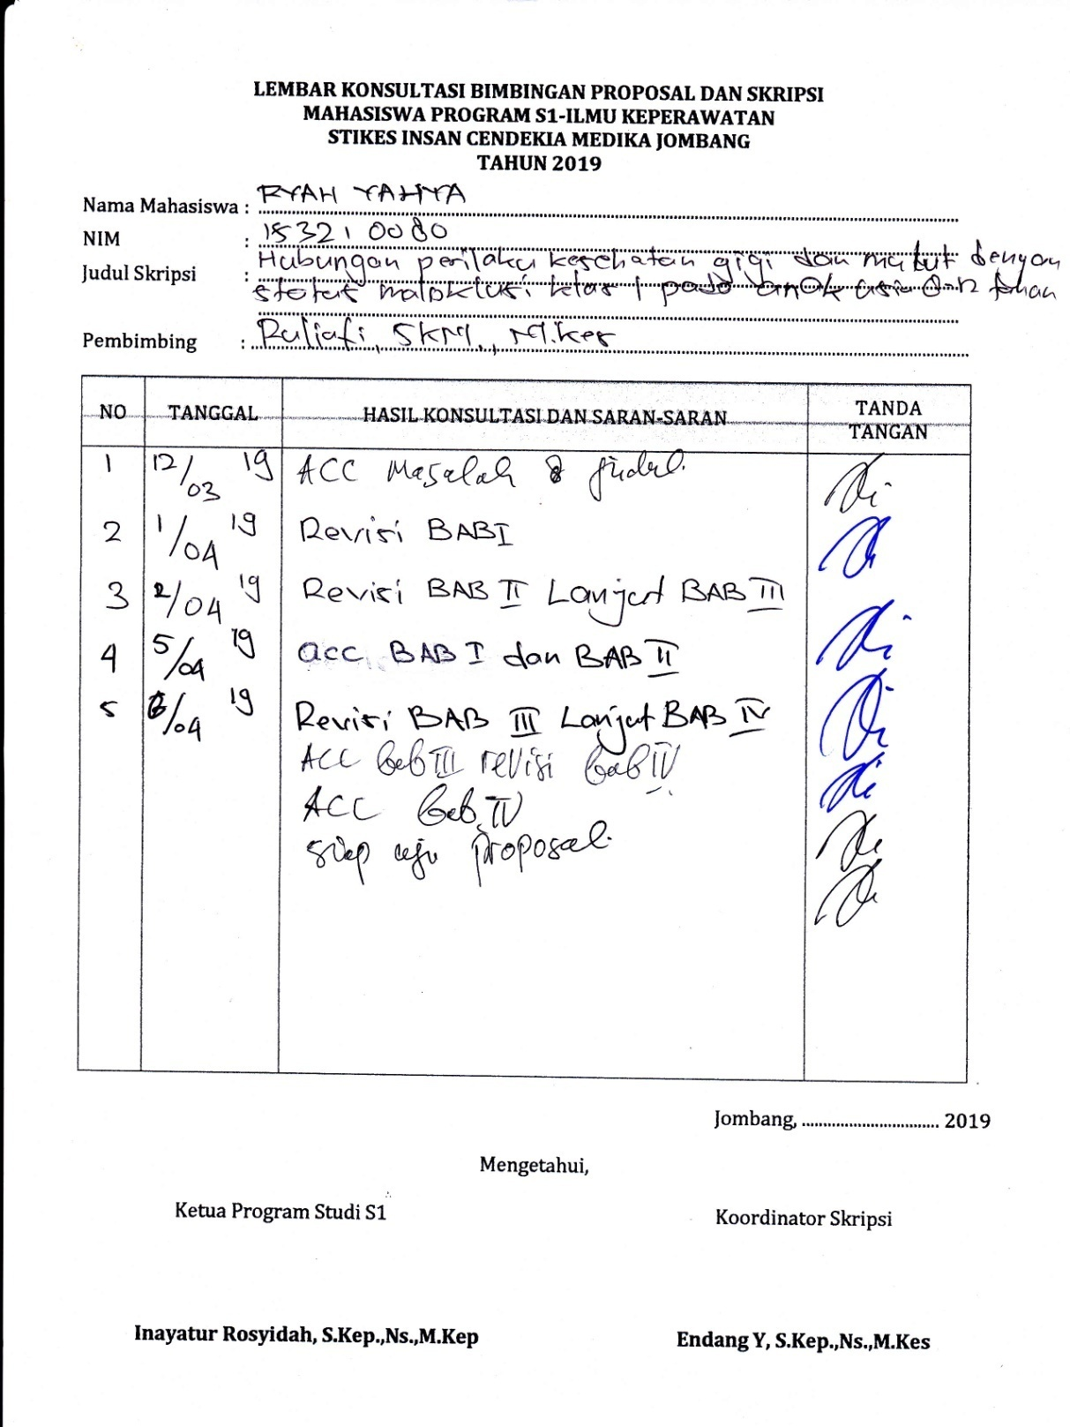

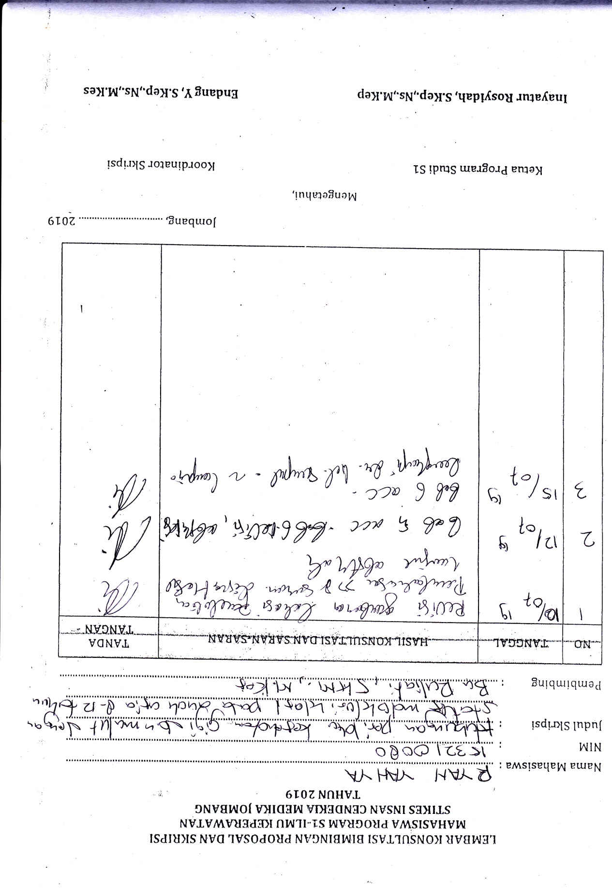

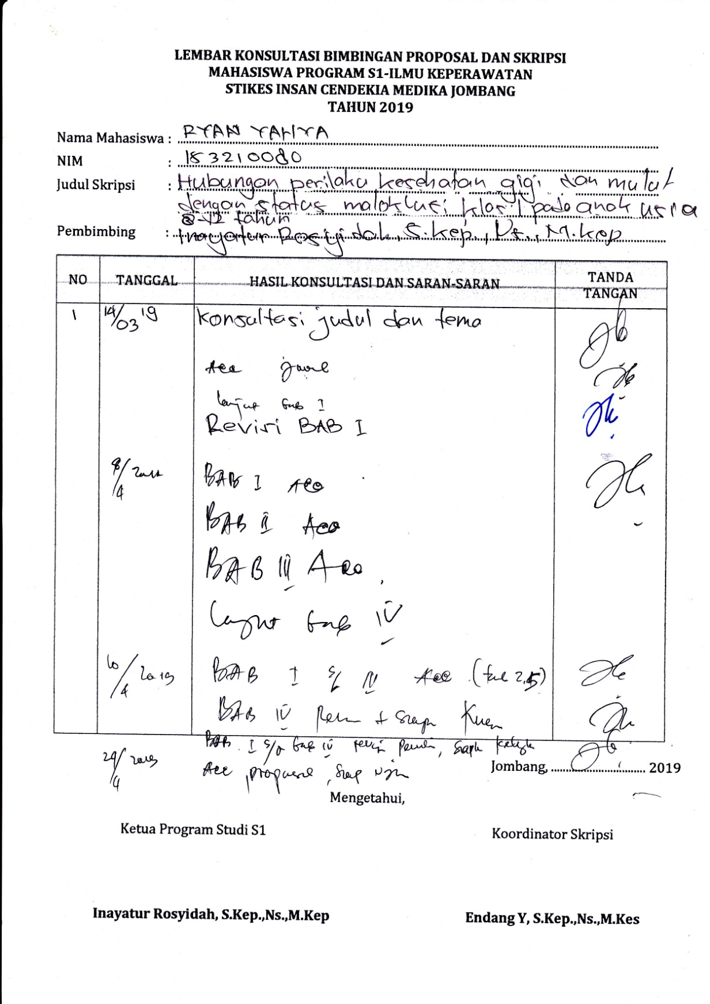

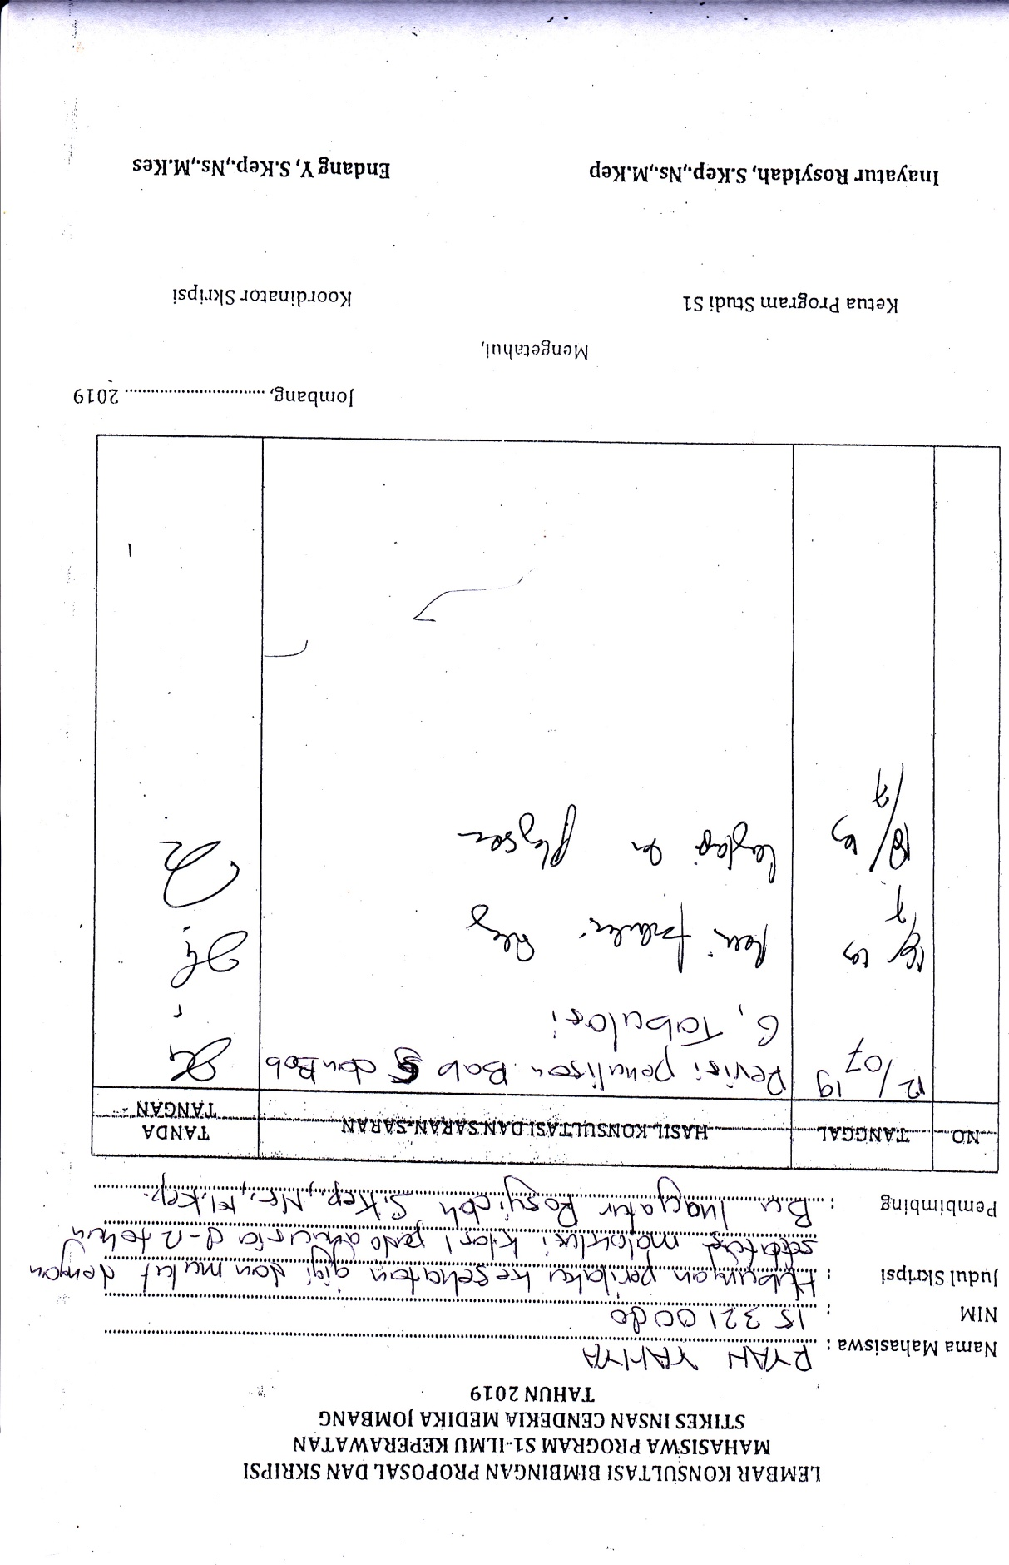

Lampiran 7

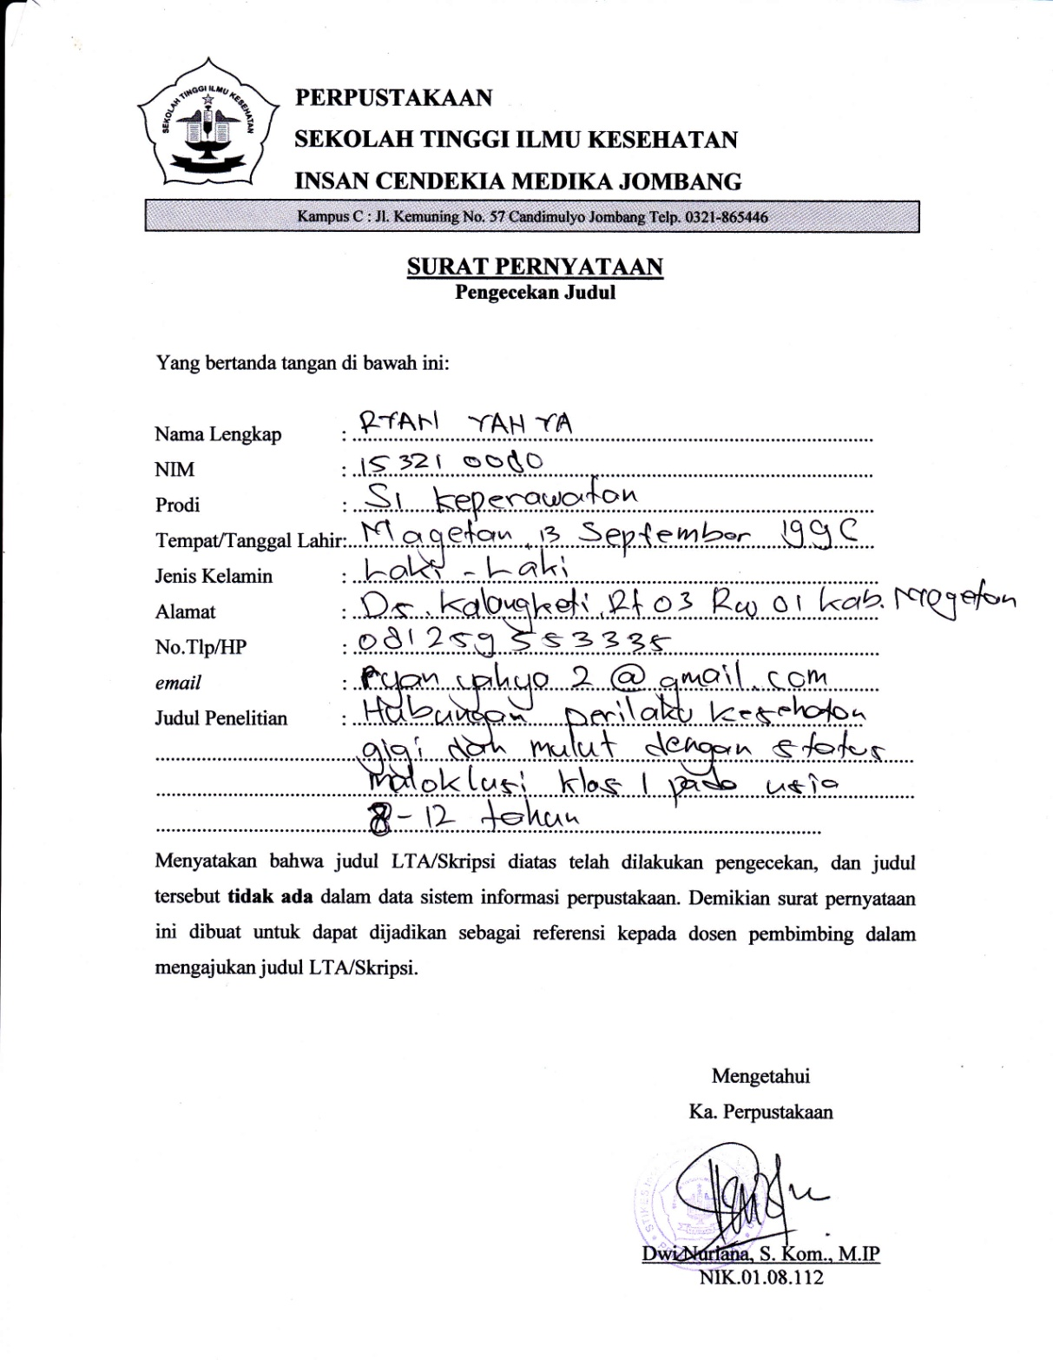

Lampiran 8

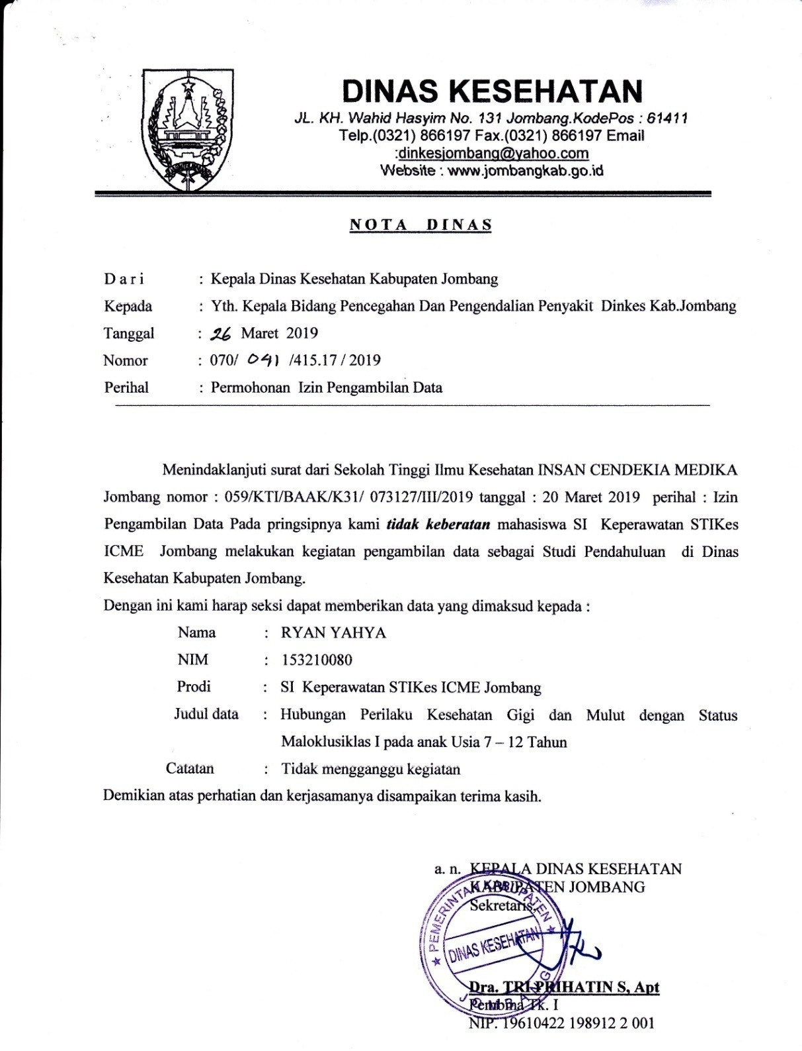

Lampiran 9

|  |  |  |  |
| --- | --- | --- | --- |
| Data Responden | | | |
| No. Res | Usia | Jenis Kelamin | Sumber Informasi |
| 1 | 2 | 2 | 3 |
| 2 | 2 | 1 | 1 |
| 3 | 3 | 1 | 2 |
| 4 | 2 | 2 | 1 |
| 5 | 3 | 1 | 1 |
| 6 | 2 | 2 | 1 |
| 7 | 4 | 1 | 2 |
| 8 | 2 | 1 | 1 |
| 9 | 3 | 2 | 1 |
| 10 | 3 | 1 | 3 |
| 11 | 3 | 1 | 2 |
| 12 | 3 | 1 | 3 |
| 13 | 3 | 2 | 2 |
| 14 | 5 | 1 | 1 |
| 15 | 4 | 1 | 1 |
| 16 | 4 | 1 | 1 |
| 17 | 3 | 1 | 1 |
| 18 | 4 | 2 | 1 |
| 19 | 4 | 1 | 1 |
| 20 | 5 | 1 | 1 |
| 21 | 3 | 1 | 1 |
| 22 | 1 | 2 | 2 |
| 23 | 3 | 2 | 1 |
| 24 | 4 | 2 | 1 |
| 25 | 4 | 2 | 1 |
| 26 | 3 | 1 | 4 |
| 27 | 4 | 1 | 4 |
| 28 | 4 | 1 | 1 |
| 29 | 3 | 1 | 4 |
| 30 | 4 | 2 | 1 |
| 31 | 5 | 1 | 2 |
| 32 | 5 | 1 | 2 |
| 33 | 5 | 1 | 1 |
| 34 | 5 | 1 | 1 |
| 35 | 5 | 1 | 4 |
| 36 | 5 | 2 | 3 |
| 37 | 5 | 2 | 1 |
| 38 | 5 | 1 | 2 |
| 39 | 5 | 2 | 1 |
| 40 | 5 | 2 | 1 |

|  |  |  |  |  |  |  |  |  |  |  |  |  |  |
| --- | --- | --- | --- | --- | --- | --- | --- | --- | --- | --- | --- | --- | --- |
| **Perilaku kesehatan gigi dan mulut** | | | | | | | | | | | | | |
|  | Pengetahuan | | Sikap | | | | Tindakan | | | |  |  |  |
| No. Res | X1 | X2 | X3 | X4 | X5 | X6 | X7 | X8 | X9 | X10 | Jumlah | Ket | KODE v1 |
| 1 | 5 | 1 | 1 | 4 | 1 | 2 | 1 | 2 | 1 | 2 | 20 | Negatif | 2 |
| 2 | 1 | 1 | 1 | 2 | 1 | 2 | 1 | 2 | 2 | 2 | 15 | Negatif | 2 |
| 3 | 2 | 2 | 2 | 2 | 1 | 2 | 1 | 2 | 2 | 3 | 19 | Negatif | 2 |
| 4 | 2 | 2 | 3 | 1 | 2 | 2 | 2 | 1 | 1 | 2 | 18 | Negatif | 2 |
| 5 | 4 | 2 | 4 | 4 | 3 | 2 | 2 | 2 | 2 | 3 | 28 | Positif | 1 |
| 6 | 2 | 3 | 2 | 2 | 1 | 1 | 1 | 2 | 2 | 1 | 17 | Negatif | 2 |
| 7 | 3 | 4 | 2 | 1 | 1 | 1 | 2 | 2 | 2 | 1 | 19 | Negatif | 2 |
| 8 | 4 | 3 | 2 | 3 | 2 | 4 | 3 | 2 | 3 | 2 | 28 | Positif | 1 |
| 9 | 1 | 2 | 4 | 1 | 3 | 2 | 3 | 3 | 2 | 2 | 23 | Negatif | 2 |
| 10 | 4 | 2 | 4 | 4 | 2 | 2 | 3 | 4 | 1 | 5 | 31 | Positif | 1 |
| 11 | 5 | 1 | 3 | 3 | 3 | 3 | 1 | 2 | 1 | 1 | 23 | Negatif | 2 |
| 12 | 1 | 3 | 2 | 1 | 2 | 2 | 3 | 2 | 3 | 3 | 22 | Negatif | 2 |
| 13 | 4 | 3 | 4 | 3 | 3 | 3 | 2 | 1 | 2 | 3 | 28 | Positif | 1 |
| 14 | 3 | 1 | 2 | 3 | 1 | 2 | 1 | 1 | 3 | 2 | 19 | Negatif | 2 |
| 15 | 3 | 1 | 5 | 4 | 1 | 1 | 3 | 1 | 3 | 1 | 23 | Negatif | 2 |
| 16 | 2 | 1 | 4 | 2 | 1 | 3 | 1 | 1 | 4 | 1 | 20 | Negatif | 2 |
| 17 | 4 | 2 | 4 | 4 | 3 | 5 | 3 | 1 | 4 | 3 | 33 | Positif | 1 |
| 18 | 3 | 2 | 2 | 1 | 2 | 1 | 3 | 2 | 3 | 1 | 20 | Negatif | 2 |
| 19 | 3 | 2 | 3 | 3 | 2 | 3 | 1 | 3 | 5 | 4 | 29 | Positif | 1 |
| 20 | 3 | 2 | 3 | 2 | 1 | 3 | 1 | 3 | 4 | 1 | 23 | Negatif | 2 |
| 21 | 3 | 2 | 4 | 3 | 3 | 2 | 3 | 1 | 2 | 5 | 28 | Positif | 1 |
| 22 | 4 | 2 | 3 | 1 | 3 | 3 | 1 | 1 | 1 | 1 | 20 | Negatif | 2 |
| 23 | 4 | 2 | 3 | 4 | 1 | 1 | 3 | 3 | 3 | 4 | 28 | Positif | 1 |
| 24 | 1 | 2 | 4 | 3 | 2 | 3 | 1 | 1 | 2 | 1 | 20 | Negatif | 2 |
| 25 | 3 | 2 | 1 | 3 | 1 | 2 | 3 | 1 | 2 | 1 | 19 | Negatif | 2 |
| 26 | 5 | 1 | 5 | 5 | 4 | 4 | 5 | 5 | 1 | 3 | 38 | Positif | 1 |
| 27 | 2 | 2 | 4 | 2 | 2 | 2 | 1 | 1 | 1 | 1 | 18 | Negatif | 2 |
| 28 | 4 | 3 | 1 | 4 | 3 | 3 | 4 | 4 | 1 | 2 | 29 | Positif | 1 |
| 29 | 1 | 2 | 2 | 1 | 3 | 2 | 3 | 1 | 2 | 1 | 18 | Negatif | 2 |
| 30 | 2 | 3 | 1 | 2 | 3 | 3 | 1 | 3 | 1 | 1 | 20 | Negatif | 2 |
| 31 | 1 | 3 | 3 | 2 | 3 | 1 | 3 | 1 | 1 | 1 | 19 | Negatif | 2 |
| 32 | 4 | 2 | 4 | 2 | 1 | 1 | 1 | 4 | 2 | 1 | 22 | Negatif | 2 |
| 33 | 2 | 2 | 1 | 2 | 3 | 3 | 1 | 1 | 1 | 3 | 19 | Negatif | 2 |
| 34 | 4 | 3 | 3 | 2 | 4 | 2 | 1 | 5 | 1 | 4 | 29 | Positif | 1 |
| 35 | 1 | 2 | 4 | 2 | 1 | 3 | 1 | 3 | 1 | 1 | 19 | Negatif | 2 |
| 36 | 2 | 2 | 1 | 2 | 2 | 1 | 2 | 2 | 2 | 3 | 19 | Negatif | 2 |
| 37 | 1 | 3 | 2 | 2 | 3 | 1 | 3 | 2 | 2 | 2 | 21 | Negatif | 2 |
| 38 | 2 | 2 | 2 | 3 | 3 | 3 | 3 | 2 | 1 | 1 | 22 | Negatif | 2 |
| 39 | 4 | 3 | 2 | 4 | 3 | 2 | 3 | 3 | 2 | 4 | 30 | Positif | 1 |
| 40 | 2 | 3 | 3 | 3 | 1 | 2 | 3 | 2 | 1 | 1 | 21 | Negatif | 2 |
| Jumlah | 109 | 86 | 110 | 102 | 85 | 90 | 84 | 85 | 80 | 84 |  |  |  |
| Rata-Rata | 2,7 | 2,1 | 2,7 | 2,5 | 2,1 | 2,2 | 2,1 | 2,1 | 2 | 2,1 |  |  |  |
| Rata-Rata | 2,4 | | 2,3 | | | | 2,0 | | | |  |  |  |
| Kriteria : | | | | | | | | | | | | | |
| T > mean T : Positif | | | | | | | | | | | | | |
| T < mean T : Negatif | | | | | | | | | | | | | |

|  |  |
| --- | --- |
| Status Maloklusi klas 1 | |
| No Res | Kode |
| 1 | 1 |
| 2 | 1 |
| 3 | 1 |
| 4 | 1 |
| 5 | 2 |
| 6 | 1 |
| 7 | 1 |
| 8 | 1 |
| 9 | 1 |
| 10 | 2 |
| 11 | 1 |
| 12 | 1 |
| 13 | 2 |
| 14 | 1 |
| 15 | 1 |
| 16 | 1 |
| 17 | 2 |
| 18 | 1 |
| 19 | 1 |
| 20 | 1 |
| 21 | 1 |
| 22 | 1 |
| 23 | 2 |
| 24 | 1 |
| 25 | 1 |
| 26 | 1 |
| 27 | 1 |
| 28 | 1 |
| 29 | 1 |
| 30 | 1 |
| 31 | 1 |
| 32 | 1 |
| 33 | 1 |
| 34 | 1 |
| 35 | 1 |
| 36 | 1 |
| 37 | 1 |
| 38 | 1 |
| 39 | 1 |
| 40 | 1 |
| Kategori : |  |
| 1. Terjadi |  |
| 2. Tidak terjadi |  |

Lampiran 10

**Frequencies**

| **Umur** | | | | | |
| --- | --- | --- | --- | --- | --- |
|  |  | Frequency | Percent | Valid Percent | Cumulative Percent |
| Valid | 1 | 1 | 2.5 | 2.5 | 2.5 |
| 2 | 5 | 12.5 | 12.5 | 15.0 |
| 3 | 12 | 30.0 | 30.0 | 45.0 |
| 4 | 11 | 27.5 | 27.5 | 72.5 |
| 5 | 11 | 27.5 | 27.5 | 100.0 |
| Total | 40 | 100.0 | 100.0 |  |

| **Jenis_kelamin** | | | | | |
| --- | --- | --- | --- | --- | --- |
|  |  | Frequency | Percent | Valid Percent | Cumulative Percent |
| Valid | Laki laki | 24 | 60.0 | 60.0 | 60.0 |
| Perempuan | 16 | 40.0 | 40.0 | 100.0 |
| Total | 40 | 100.0 | 100.0 |  |

| **Sumber_informasi** | | | | | |
| --- | --- | --- | --- | --- | --- |
|  |  | Frequency | Percent | Valid Percent | Cumulative Percent | |
| Valid | Petugas kesehtan | 24 | 60.0 | 60.0 | 60.0 | |
| Mahasiswa praktek | 8 | 20.0 | 20.0 | 80.0 | |
| Televisi | 4 | 10.0 | 10.0 | 90.0 | |
| Radio | 4 | 10.0 | 10.0 | 100.0 | |
| Total | 40 | 100.0 | 100.0 |  | |

**Frequencies**

| **Perilaku_kesehatan_gigi_dan_mulut** | | | | | |
| --- | --- | --- | --- | --- | --- |
|  |  | Frequency | Percent | Valid Percent | Cumulative Percent |
| Valid | Positif | 12 | 30.0 | 30.0 | 30.0 |
| Negatif | 28 | 70.0 | 70.0 | 100.0 |
| Total | 40 | 100.0 | 100.0 |  |

| **Status_Maloklusi_Klas1** | | | | | |
| --- | --- | --- | --- | --- | --- |
|  |  | Frequency | Percent | Valid Percent | Cumulative Percent |
| Valid | Terjadi | 35 | 87.5 | 87.5 | 87.5 |
| Tidak terjadi | 5 | 12.5 | 12.5 | 100.0 |
| Total | 40 | 100.0 | 100.0 |  |

**Crosstabs**

| **Case Processing Summary** | | | | | | |
| --- | --- | --- | --- | --- | --- | --- |
|  | Cases | | | | | |
|  | Valid | | Missing | | Total | |
|  | N | Percent | N | Percent | N | Percent |
| perilaku_kesehatan_gigi_dan_mulut * status_maloklusi_klas_1 | 40 | 100.0% | 0 | .0% | 40 | 100.0% |

| **perilaku_kesehatan_gigi_dan_mulut * status_maloklusi_klas_1 Crosstabulation** | | | | | |
| --- | --- | --- | --- | --- | --- |
|  |  |  | status_maloklusi_klas_1 | | Total |
|  |  |  | terjadi | tidak terjadi |
| perilaku_kesehatan_gigi_dan_mulut | positif | Count | 7 | 5 | 12 |
| % within perilaku_kesehatan_gigi_dan_mulut | 58.3% | 41.7% | 100.0% |
| negatif | Count | 28 | 0 | 28 |
| % within perilaku_kesehatan_gigi_dan_mulut | 100.0% | .0% | 100.0% |
| Total | | Count | 35 | 5 | 40 |
| % within perilaku_kesehatan_gigi_dan_mulut | 87.5% | 12.5% | 100.0% |

| **Correlations** | | | | |
| --- | --- | --- | --- | --- |
|  |  | perilaku_kesehatan_gigi_dan_mulut | status_maloklusi_klas_1 | |
| perilaku_kesehatan_gigi_dan_mulut | Pearson Correlation | 1 | | -.577** |
| Sig. (2-tailed) |  | | .000 |
| N | 40 | | 40 |
| status_maloklusi_klas_1 | Pearson Correlation | -.577** | | 1 |
| Sig. (2-tailed) | .000 | |  |
| N | 40 | | 40 |
| **. Correlation is significant at the 0.01 level (2-tailed). | | | |  |

Lampiran 11

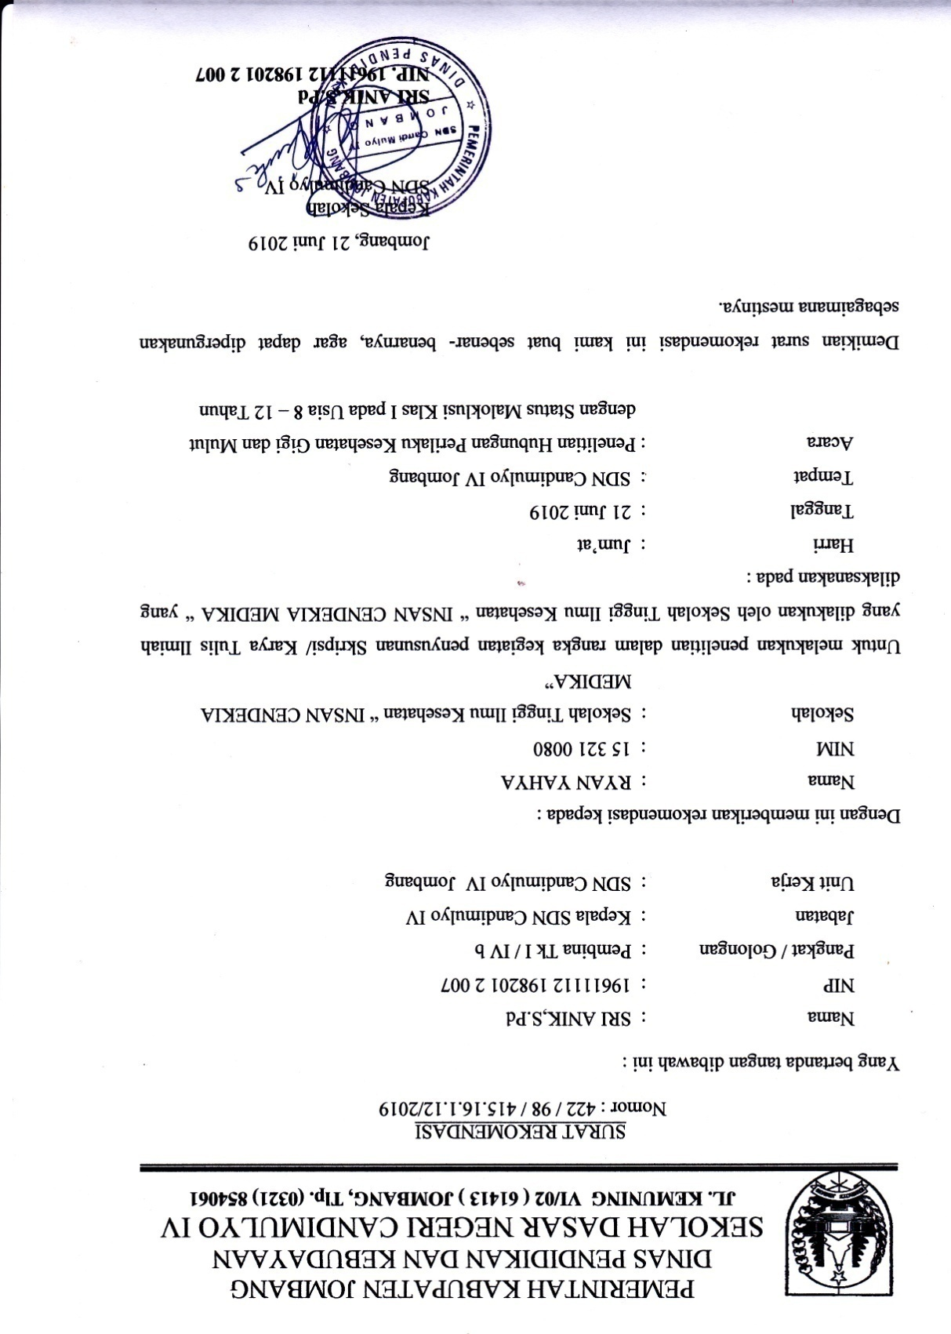

Lampiran 12



